i.MX8X 板级开发板4.14.78_ga的Bootloader 定制
by John Li (nxa08200)
GSM CAS
NXP Semiconductor, Inc.
Shanghai,

本文说明i.MX8X 板级开发包版本4.14.78_ga的bootloader细节，以帮助客户了解i.MX8X的bootloader是如何运行的，以及如何修改到客户的新板上。
阅读本文之前请先阅读文档\imx-yocto-L4.14.78_1.0.0_ga\ i.MX_Yocto_Project_User's_Guide.pdf i.MX_Linux_User's_Guide.pdf。预先熟悉一下i.MX8X的编译环境，本文部分内容与之重复。
历史
V1 | - 创建本文 | John.Li
V2 | - 更新到4.14.78_ga | John.Li
V3 | - 主要更新第二章 | John.Li
目录
1 i.MX8X 板级开发包镜像结构 2
2 创建 i.MX8QXP Linux 4.14.78_ga 板级开发包编译环境 2
2.1 下载板级开发包 2
2.2 创建yocto编译环境: 3
3 i.MX8X SC firmware 13
3.1 SC firmware 目录结构 13
3.2 SC firmware 启动流程 14
3.3 SC firmware定制 14
4 i.MX8X ATF 21
5 FSL Uboot 定制 23
5.1 FDT支持 24
5.2 DM(driver model)支持 30
5.3 Uboot目录 结构 43
5.4 Uboot编译 45
5.5 Uboot初始化流程 46
5.6 uboot 定制 56
5.7 uboot debug信息 63

i.MX8X 板级开发包镜像结构
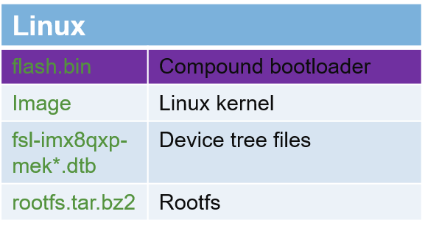
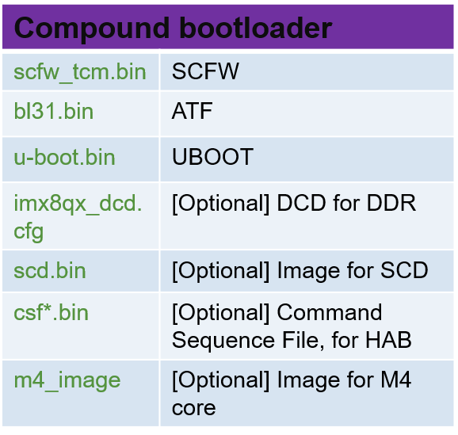

创建 i.MX8QXP Linux 4.14.78_ga 板级开发包编译环境

下载板级开发包
i.MX8QXP_QM Linux 4.14.78_ga 板级开发包下载地址 如下:
https://www.nxp.com/support/developer-resources/run-time-software/i.mx-developer-resources/i.mx-software-and-development-tool:IMX_SW
i.MX BSP Updates and Releases
Linux
Linux 4.14.78_1.0.0
Source Code
Linux Binary Demo Files - i.MX 6QuadPlus, i.MX 6Quad, i.MX 6DualPlus, i.MX 6Dual, i.MX 6DualLite, i.MX 6Solo, i.MX 6SoloX
Linux Binary Demo Files - i.MX 6SoloLite EVK
Linux Binary Demo Files - i.MX 6SLL EVK
Linux Binary Demo Files - i.MX 6UltraLite, i.MX 6ULL, i.MX 7Dual
Linux Binary Demo Files - i.MX 7Dual SabreSD
Linux Binary Demo Files - i.MX 7ULP EVK
Linux Binary Demo Files - i.MX 8MMini EVK
Linux Binary Demo Files - i.MX 8MQuad EVK
Linux Binary Demo Files - i.MX 8QMax MEK
Linux Binary Demo Files - i.MX 8QXPlus MEK
SCFW Porting Kit
AACPlus Codec

Documentation
Linux
Linux L4.14.78_1.0.0 Documentation

可以首先下载：
a: Linux L4.14.78_1.0.0 Documentation
i.MX_BSP_Porting_Guide.pdf
i.MX_Graphics_User's_Guide.pdf
i.MX_Linux_Reference_Manual.pdf
i.MX_Linux_Release_Notes.pdf
i.MX_Linux_User's_Guide.pdf
i.MX_VPU_Application_Programming_Interface_Linux_Reference_Manual.pdf
i.MX_Yocto_Project_User's_Guide.pdf
b: SCFW Porting Kit
imx-scfw-porting-kit-1.1.tar.gz
i.MX8QXP MEK Linux Demo镜像也可以下载。

创建yocto编译环境:
Ubuntu 14.04编译主机需要事先执行以下命令安装编译所需包：
sudo apt-get update
sudo apt-get install gawk wget git-core diffstat unzip texinfo gcc-multilib build-essential chrpath socat libsdl1.2-dev
sudo apt-get install libsdl1.2-dev xterm sed cvs subversion coreutils texi2html docbook-utils python-pysqlite2 help2man make gcc g++ desktop-file-utils libgl1-mesa-dev libglu1-mesa-dev mercurial autoconf automake groff curl lzop asciidoc
sudo apt-get install u-boot-tools
根据文档imx-yocto-L4.14.78_1.0.0_ga\i.MX_Yocto_Project_User's_Guide.pdf 创建yocto编译环境，需要注意以下几点：
- 中国大陆地区无法从google的git服务器下载repo工具，可以改成如下清华的git服务器：
mkdir bin
cd bin
curl https://mirrors.tuna.tsinghua.edu.cn/git/git-repo -o repo
chmod a+x repo
export PATH=~/bin:$PATH
- 可以通过如下地址检查目前可以下载的manifest
https://source.codeaurora.org/external/imx/imx-manifest/tree/?h=imx-linux-sumo

mkdir imx-yocto-bsp
cd imx-yocto-bsp
repo init -u https://source.codeaurora.org/external/imx/imx-manifest -b imx-linux-sumo -
m imx-4.14.78-1.0.0_ga.xml --repo-url=https://mirrors.tuna.tsinghua.edu.cn/git/git-repo

repo sync

- 建议编译wayland后端，而不是编译fb后端(对于没有屏的应用 如Tbox，可以使用fb后端)。
DISTRO=fsl-imx-wayland MACHINE=imx8qxpmek source fsl-setup-release.sh -b imx8qxpmek_wayland

- 如下命令编译基于wayland的支持GUI的测试镜像：
bitbake fsl-image-validation-imx

- 编译成功后的输出是：
/imx-yocto-bsp/imx8qxpmek_wayland/tmp/deploy/images/imx8qxpmek/ fsl-image-validation-imx-imx8qxpmek.sdcard.bz2 -> fsl-image-validation-imx-imx8qxpmek-20190114071748.rootfs.sdcard.bz2 (sdcard镜像，解压后可以直接烧写)

fsl-image-validation-imx-imx8qxpmek.tar.bz2 -> fsl-image-validation-imx-imx8qxpmek-20190114071748.rootfs.tar.bz2 (rootfs压缩包)

u-boot-sd-2018.03-r0.bin (uboot)
imx-boot-tools/ mx8qx-mek-scfw-tcm.bin (sc firmware)
imx-boot-tools/ bl31-imx8qxp.bin (ATF)
imx-boot-tools/mx8qx-ahab-container.img (seco HAB container仅有镜像)

- 烧写SD卡镜像
bunzip2 -dk -f fsl-image-validation-imx-imx8qxpmek-20190114071748.rootfs.sdcard.bz2
sudo dd if= fsl-image-validation-imx-imx8qxpmek-20190114071748.rootfs.sdcard of=/dev/sd<partition> bs=1M conv=fsync
注意：以上yocto编译测试环境为：
- 编译主机与主机操作系统：
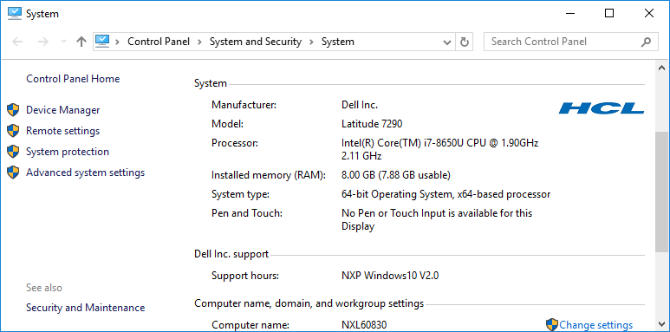
- 虚拟机工具，版本，设置与ubuntu镜像版本：
VMware® Workstation 14 Player 14.1.1 build-7528167
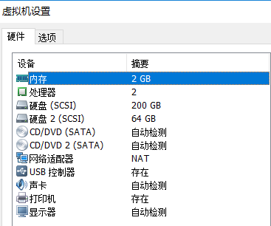
uname -a
Linux ubuntu 3.16.0-77-generic #99~14.04.1-Ubuntu SMP Tue Jun 28 19:17:10 UTC 2016 x86_64 x86_64 x86_64 GNU/Linux
- 测试网络环境：
家用上海电信1G光纤宽带。
- 可能遇到的问题及解决办法：(gpu sdk报错)
如下缺少typing库错误
…
o run this tool with Python 3.4 please install the 'typing' library with 'sudo pip3 install typing' or upgrade to Python 3.5+. If you dont have 'pip3' then you need to install it with 'sudo apt-get install python3-pip'
…
sudo apt-get install python3-pip
sudo pip3 install typing
如果出现缺少imx-gpu-sdk相关库的错误(本次测试并没有遇到过); 则手工wget下载相关包，需要改名的改名，然后再次运行bitbake
cd tmp/work/aarch64-mx8-poky-linux/imx-gpu-sdk/5.2.0-r0/git/.Thirdparty/.DownloadCache
wget https://source.codeaurora.org/mirrored_source/external/imx/tclap-1.2.2.tar.gz
wget https://github.com/Unarmed1000/RapidVulkan/archive/1.0.68.0a.tar.gz
wget https://github.com/g-truc/gli/archive/0.8.2.0.tar.gz
wget https://github.com/Unarmed1000/RapidOpenCL/archive/1.1.0.1.tar.gz
wget https://github.com/Tencent/rapidjson/archive/v1.1.0.tar.gz
mv 1.0.68.0a.tar.gz RapidVulkan-1.0.68.0a.tar.gz
mv 0.8.2.0.tar.gz gli-0.8.2.0.tar.gz
mv 1.1.0.1.tar.gz RapidOpenCL-1.1.0.1.tar.gz
mv v1.1.0.tar.gz rapidjson-1.1.0.tar.gz
~/imx-yocto-bsp/imx8qxpmek_wayland/tmp/work/aarch64-mx8-poky-linux/imx-gpu-sdk/5.2.0-r0/git/.Thirdparty/.DownloadCache$ ls
gli-0.8.2.0.tar.gz RapidOpenCL-1.1.0.1.tar.gz tclap-1.2.2.tar.gz
rapidjson-1.1.0.tar.gz RapidVulkan-1.0.68.0a.tar.gz
cd ~/imx-yocto-bsp/imx8qxpmek_wayland/
bitbake fsl-image-validation-imx
- 总共时长：
大约15个小时(包括解决问题的时间)。

编译sdk及安装
bitbake fsl-image-validation-imx -c populate_sdk
总共时长大约：2个小时。
sdk编译结束后，安装文件地址如下：
/imx-yocto-bsp/imx8qxpmek_wayland/tmp/deploy/sdk
fsl-imx-wayland-glibc-x86_64-fsl-image-validation-imx-aarch64-toolchain-4.14-sumo.sh

安装sdk:
运行安装脚本：
pwd
~/imx-yocto-bsp/imx8qxpmek_wayland
mkdir sdk
./fsl-imx-wayland-glibc-x86_64-fsl-image-validation-imx-aarch64-toolchain-4.14-sumo.sh

输入安装sdk的目标目录(default: /opt/fsl-imx-fb/4.9.51-mx8-ga):
~/imx-yocto-bsp/imx8qxpmek_wayland/sdk
You are about to install the SDK to "~/imx-yocto-bsp/imx8qxpmek_wayland/sdk". Proceed[Y/n]? Y

安装结束后，可以在以下目录找到安装的sdk及编译toolchain： ~/imx-yocto-bsp/imx8qxpmek_wayland/sdk/environment-setup-aarch64-poky-linux
sysroots

独立编译
- 编译SCfirmware
打开一个终端：
tar xzvf imx-scfw-porting-kit-1.1.tar.gz (untar scfw tools kit)
|->packages
| |-> imx-scfw-porting-kit-1.1.bin
chmod a+x ./ imx-scfw-porting-kit-1.1.bin
sh ./ imx-scfw-porting-kit-1.1.bin (run the bin file to install scfw tools kit)
cd imx-scfw-porting-kit-1.1/src
tar xzvf scfw_export_mx8qm_b0.tar.gz
tar xzvf scfw_export_mx8qx_b0.tar.gz (untar source codes)

从以下地址 下载编译工具链： https://developer.arm.com/open-source/gnu-toolchain/gnu-rm/downloads (E.g. Linux 64-bit File: gcc-arm-none-eabi-6-2017-q2-update-linux.tar.bz2 (95.90 MB) )
注意最新验证过的工具链版本是2017-q2，不建议使用最新的工具链。

pwd
~/imx-scfw-porting-kit-1.1
mkdir toolchain
mv gcc-arm-none-eabi-6-2017-q2-update-linux.tar.bz2 toolchain/
cd toolchain
tar jxvf gcc-arm-none-eabi-6-2017-q2-update-linux.tar.bz2
pwd
~/imx-scfw-porting-kit-1.1/src/scfw_export_mx8qx_b0
export TOOLS= ../.. /toolchain/
make qx B=mek R=B0 (如果需要看串口调试信息就增加M=1参数，注意重新编译之前要make clean-qx一下)
编译结束打印为：
“
make qx B=mek R=B0
Generating platform/board/mx8qx_mek/dcd/imx8qx_dcd_1.2GHz.h
Generating platform/board/mx8qx_mek/dcd/dcd.h from platform/board/mx8qx_mek/dcd/imx8qx_dcd_1.2GHz.h
Generating platform/board/mx8qx_mek/dcd/imx8qx_dcd_1.2GHz_retention.h
Generating platform/board/mx8qx_mek/dcd/dcd_retention.h from platform/board/mx8qx_mek/dcd/imx8qx_dcd_1.2GHz_retention.h
Compiling platform/drivers/pmic/fsl_pmic.c
Compiling platform/drivers/pmic/pf8100/fsl_pf8100.c
Compiling platform/board/mx8qx_mek/board.c
Compiling platform/board/board_common.c
Assembling platform/board/board.S
Linking build_mx8qx_b0/scfw_tcm.elf ....
Objcopy build_mx8qx_b0/scfw_tcm.bin ....
done.”

- 编译uboot：
另打开一个终端
git clone https://source.codeaurora.org/external/imx/uboot-imx
cd uboot-imx
git tag
....
rel_imx_4.14.78_1.0.0_ga
...
git checkout rel_imx_4.14.78_1.0.0_ga
git status
HEAD detached at rel_imx_4.14.78_1.0.0_ga
nothing to commit, working directory clean

ls configs
…

imx8qxp_mek_defconfig
…
source ~ /imx-yocto-bsp/imx8qxpmek_wayland/sdk/environment-setup-aarch64-poky-linux
make imx8qxp_mek_defconfig
make
编译log如下：
…
OBJCOPY u-boot.srec
OBJCOPY u-boot-nodtb.bin
start=$(aarch64-poky-linux-nm u-boot | grep __rel_dyn_start | cut -f 1 -d ' '); end=$(aarch64-poky-linux-nm u-boot | grep __rel_dyn_end | cut -f 1 -d ' '); tools/relocate-rela u-boot-nodtb.bin 0x80020000 $start $end
make[2]: `arch/arm/dts/fsl-imx8qxp-mek.dtb' is up to date.
CAT u-boot-dtb.bin
COPY u-boot.bin
SYM u-boot.sym
LD u-boot.elf
CHK include/config.h
CFG u-boot.cfg
CFGCHK u-boot.cfg
编译结束后的输出镜像为：
u-boot.bin
arch/arm/dts/fsl-imx8qxp-mek.dtb

- 编译Linux内核：
git clone https://source.codeaurora.org/external/imx/linux-imx
cd linux-imx
git tag
...
rel_imx_4.14.78_1.0.0_ga
...
git checkout rel_imx_4.14.78_1.0.0_ga
git status
HEAD detached at rel_imx_4.14.78_1.0.0_ga
source ~ /imx-yocto-bsp/imx8qxpmek_wayland/sdk/environment-setup-aarch64-poky-linux
make defconfig
LDFLAGS="" CC="$CC" make
编译结束后的输出镜像为：
arch/arm64/boot/dts/freescale/fsl-imx8qxp-mek.dtb
arch/arm64/boot/Image

- 编译ATF:
git clone https://source.codeaurora.org/external/imx/imx-atf
cd imx-atf
git tag
...
rel_imx_4.14.78_1.0.0_ga
...

git checkout rel_imx_4.14.78_1.0.0_ga
git status
HEAD detached at rel_imx_4.14.78_1.0.0_ga
source ~/imx-yocto-bsp/imx8qxpmek_wayland/sdk/environment-setup-aarch64-poky-linux
LDFLAGS="" make PLAT=imx8qxp
编译log为：
…
LD build/imx8qxp/release/bl31/bl31.elf
BIN build/imx8qxp/release/bl31.bin
Built build/imx8qxp/release/bl31.bin successfully
编译结束后的输出镜像为：
./build/imx8qxp/release/bl31.bin

- 运行 imx-mkimage脚本生成 flash.bin镜像:
另打开一个终端，不要与编译uboot&kernel同用一个终端：
git clone https://source.codeaurora.org/external/imx/imx-mkimage
cd imx-mkimage
git tag
...
rel_imx_4.14.78_1.0.0_ga
...
git checkout rel_imx_4.14.78_1.0.0_ga
git status
HEAD detached at rel_imx_4.14.78_1.0.0_ga
imx-mkimage需要调用host PC的GCC工具，所以需要退出之前的terminal。重新进入，从而退出之前source的交叉编译变量。
将mx8qx-ahab-container.img, sc firmware bin, atf 和uboot拷贝至对应iMX8QX目录：
cp ~/imx-yocto-bsp/imx8qxpmek_wayland/tmp/deploy/images/imx8qxpmek/imx-boot-tools/mx8qx-ahab-container.img ./iMX8QX
cp ../packages/imx-scfw-porting-kit-1.1/src/scfw_export_mx8qx_b0/build_mx8qx/scfw_tcm.bin ./iMX8QX/
cp ../imx-atf/build/imx8qxp/release/bl31.bin ./iMX8QX/
cp ../uboot-imx/u-boot.bin ./iMX8QX/
运行imx-mkimage脚本生成 flash.bin镜像
make SOC=iMX8QX flash_b0
./../mkimage_imx8 -commit > head.hash
614+1 records in
614+1 records out
629630 bytes (630 kB) copied, 0.000932874 s, 675 MB/s
./../mkimage_imx8 -soc QX -rev B0 -append mx8qx-ahab-container.img -c -scfw scfw_tcm.bin -ap u-boot-atf.bin a35 0x80000000 -out flash.bin
SOC: QX
REVISION: B0
New Container: 0
SCFW: scfw_tcm.bin
AP: u-boot-atf.bin core: a35 addr: 0x80000000
Output: flash.bin
CONTAINER FUSE VERSION: 0x00
CONTAINER SW VERSION: 0x0000
ivt_offset: 1024
rev: 2
Platform: i.MX8QXP B0
ivt_offset: 1024
container image offset (aligned):9000
flags: 0x10
Hash of the images = sha384
1+0 records in
1+0 records out
130048 bytes (130 kB) copied, 0.000179369 s, 725 MB/s
253+1 records in
253+1 records out
129856 bytes (130 kB) copied, 0.000308228 s, 421 MB/s
SCFW file_offset = 0x9000 size = 0x1fc00
Hash of the images = sha384
1+0 records in
1+0 records out
760832 bytes (761 kB) copied, 0.00102483 s, 742 MB/s
1485+1 records in
1485+1 records out
760702 bytes (761 kB) copied, 0.00259972 s, 293 MB/s
AP file_offset = 0x28c00 size = 0xb9c00
CST: CONTAINER 0 offset: 0x400
CST: CONTAINER 0: Signature Block: offset is at 0x590
DONE.
Note: Please copy image to offset: IVT_OFFSET + IMAGE_OFFSET
结束后生成的flash.bin在：
./iMX8QX/flash.bin
注意：也可以如下使用wget命令获得mx8qx-ahab-container.img
wget http://www.freescale.com/lgfiles/NMG/MAD/YOCTO/firmware-imx-8.0.bin
chmod +x firmware-imx-8.0.bin && ./ firmware-imx-8.0.bin --auto-accept
mx8qx-ahab-container.img位于firmware-imx-8.0/firmware/seco/mx8qx-ahab-container.img

- 烧写镜像到sdcard
bootloader:
vmuser@ubuntu:~$ cat /proc/partitions
major minor #blocks name
...
8 32 7761920 sdc
8 33 32768 sdc1
8 34 6918144 sdc2
sudo dd if=flash.bin of=/dev/sdc bs=1k seek=32
sync

kernel and btb:
cp Image to Boot imx8qx
cp fsl-imx8qxp.dtb to Boot imx8qx

i.MX8X SC firmware

SC firmware 目录结构
imx-scfw-porting-kit-1.1
|->doc
| |->pdf/ sc_fw_port.pdf
| |->pdf/sc_fw_api.pdf, sc_fw_api_qx_b0.pdf, sc_fw_api_qm_b0.pdf, sc_fw_api_qm_a0.pdf
| |->pdf/ sc_fw_rn.pdf
|->src
| |->scfw_export_mx8qm
| |->scfw_export_mx8qx_b0
| | |->bin
| | |->Makefile
| | |->build_mx8qx_b0
| | |->makefiles
| | |->platform
| | | |->board
| | | | |->pmic.c/pmic.h pmic上层访问APIs
| | | | |->mx8qx_mek
| | | | | |->board.c (customer’s board customization file)
| | | | | | |->dcd
| | | | | | | |->imx8qx_dcd_1.2GHz.cfg (DDR parameters setting file)
| | | |->drivers
| | | | |->pmic
| | | | |->fsl_pmic.c\fsl_pmic.h
| | | | |->pf8100
| | | | | |->fsl_pf8100.c\fsl_pf8100.h

SC firmware 启动流程
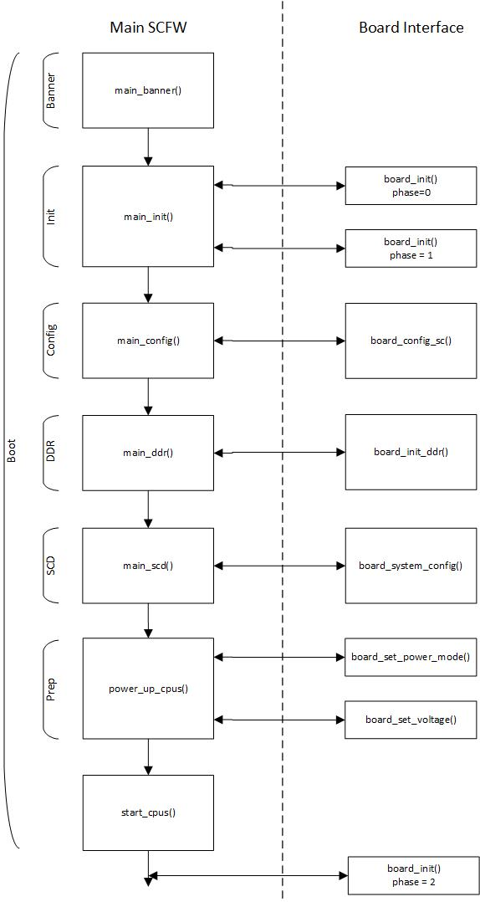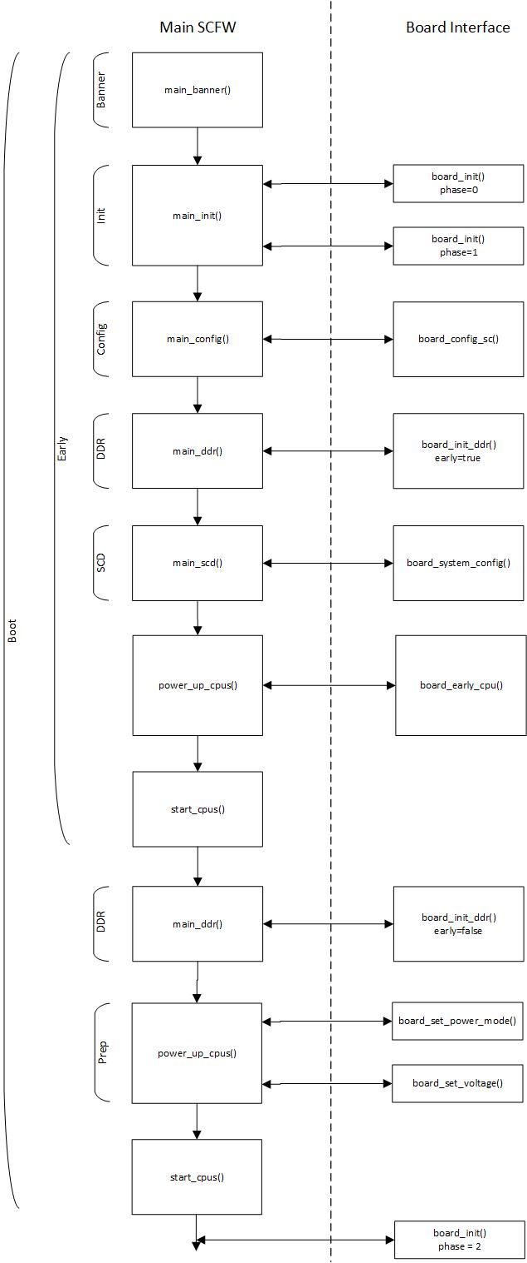

SC firmware定制
SC firmware是以二进制镜像加部分源代码的方式发布的，请参考文档sc_fw_port.pdf了解如何编译及修改到一块新板上，通常情况下如果客户设计的新板的DDR 设计与NXP的开发板不同，则需要修改相应的静态参数（动态校准参数会在每次开机是自动生成），另外与启动相关的硬件区别可能也需要修改，比如说如果修改了电源设计，则需要修改PMIC相关代码。

DDR 配置：
DDR参数直接编译到SC firmware镜像中的方式，这种情况下 DCD (.cfg) 文件首先转换成“.h”头文件，然后编译到SC firmware镜像中。
\mx-scfw-porting-kit-1.1\src\scfw_export_mx8qx_b0\platform\board\mx8qx_mek\Makefile
#Set Default DDR config file
ifeq ($(Z),1)
DDR_CON ?= imx8qx_dcd_emul
else
DDR_CON ?= imx8qx_dcd_1.2GHz //所以默认是使用以下DDR配置cfg文件
endif

\imx-scfw-porting-kit-1.1\src\scfw_export_mx8qx_b0\platform\board\mx8qx_mek\dcd\imx8qx_dcd_1.2GHz.cfg
可以使用“Programming Aids：MX8QXP_B0_LPDDR4_RegisterProgrammingAid_1.2GHz_v11.xlsx” excel 表自动生成DCD段值，(下载地址https://community.nxp.com/docs/DOC-335253 如果无法下载，请与你对应的NXP FAE联系)。
不再需要进行离线的DDR校准（i.MX8X每次启动时自动校准。
所以DDR压力测试工具只需要用于压力测试。

DDR配置初始化源代码：
\imx-scfw-porting-kit-1.1\src\scfw_export_mx8qx_b0\platform\board\mx8qx_mek\dcd\dcd.h (此文件为编译自动生成)
#ifndef DCD_H
#define DCD_H
#include "imx8qx_dcd_1.2GHz.h"
#endif

\imx-scfw-porting-kit-1.1\src\scfw_export_mx8qx_b0\platform\board\mx8qx_mek\board.c
/*--------------------------------------------------------------------------*/
/* Take action on DDR */
/*--------------------------------------------------------------------------*/
void board_ddr_config (void)
{
…
#include "dcd/dcd.h"
…
}
所以如果客户修改了DDR设计，软件修改方式如下：
- 根据DDR数据手册和DDR设计，填写Programming Aids，得到DDR DCD(.cfg)配置文件。
- 在SC firmware以下目录中修改DCD文件，然后重新编译scfw。
\imx-scfw-porting-kit-1.1\src\scfw_export_mx8qx_b0\platform\board\mx8qx_mek\dcd\imx8qx_dcd_1.2GHz.cfg

- 如果修改uboot中的内存尺寸参数：
/* uboot/include/configs/imx8qxp_mek.h */
#define CONFIG_SYS_SDRAM_BASE 0x80000000
#define CONFIG_NR_DRAM_BANKS 3
#define PHYS_SDRAM_1 0x80000000
#define PHYS_SDRAM_2 0x880000000
#define PHYS_SDRAM_1_SIZE 0x80000000 /* 2 GB */
#define PHYS_SDRAM_2_SIZE 0x40000000 /* 1 GB */
- 重新编译SC firmware和flash.bin。

PMIC定制
强烈建议客户参考NXP开发板的设计，使用对应的PMIC芯片及设计，因为现在板级开发包中的电源管理代码是由SC firmware最终调用 的，所以PMIC的访问代码是在SC firmware中，如果客户修改了电源设计，比如说换了其它的PMIC，则需要相应修改SC firmware中PMIC相应代码：
SC firmware PMIC 代码如下：
PMIC 初始化代码：
Power_up_cpus-> prep_cpu-> pm_force_resource_power_mode-> pm_update_ridx-> ss_trans_power_mode-> sc_ss_ep[ss].ss_trans_power_mode -> ss_trans_power_mode_base->ss_trans_pd
soc_trans_pd->board_set_power_mode->board_get_pmic_info-> pmic_init(board.c)
PMIC 调用APIs
board_set_voltage-> board_get_pmic_info
pmic_init-> pmic_ignore_current_limit
|-> pmic_update_timing
所以如果修改了电源设计，如换了PMIC，需要重写以下代码： \imx-scfw-porting-kit-1.1\src\scfw_export_mx8qx_b0\platform\board\mx8qx_mek\board.c
的以下函数：
pmic_init/ board_set_power_mode/board_set_voltage/ board_get_pmic_info/ pmic_ignore_current_limit/ pmic_update_timing
然后在
\imx-scfw-porting-kit-1.1\src\scfw_export_mx8qx_b0\platform\board\pmic.c pmic.h
的pmic上层函数要增加新的PMIC访问代码。
最后还需要添加相应PMIC驱动在如下目录 \imx-scfw-porting-kit-1.1\src\scfw_export_mx8qx_b0\platform\drivers\pmic, 在此处添加新的PMIC驱动，可以参考fsl_pmic.h的I2C访问APIs i2c_write/read 来访问新的PMIC(仅指可以通过I2C访问的PMIC,比如说通过SPI口访问的则SPI访问驱动接口没有开源)。这个驱动需要实现定义在
\imx-scfw-porting-kit-1.1\src\scfw_export_mx8qx_b0\platform\board\pmic.h中的pmic访问APIs:
#ifdef PMIC /* Replace function prefix with defined PMIC */
#define FUNC_PRE(name, function) FUNC_PREPRE(name,function)
#define FUNC_PREPRE(name, function) name ## function
#define PMIC_SET_MODE FUNC_PRE(PMIC, _pmic_set_mode)
#define PMIC_GET_MODE FUNC_PRE(PMIC, _pmic_get_mode)
#define PMIC_SET_VOLTAGE FUNC_PRE(PMIC, _pmic_set_voltage)
#define PMIC_GET_VOLTAGE FUNC_PRE(PMIC, _pmic_get_voltage)
#define PMIC_IRQ_SERVICE FUNC_PRE(PMIC, _pmic_irq_service)
#define PMIC_REGISTER_ACCESS FUNC_PRE(PMIC, _pmic_register_access)
#define GET_PMIC_VERSION FUNC_PRE(PMIC, _get_pmic_version)
#define GET_PMIC_TEMP FUNC_PRE(PMIC, _get_pmic_temp)
#define SET_PMIC_TEMP_ALARM FUNC_PRE(PMIC, _set_pmic_temp_alarm)
#else /*
所以还是强烈客户参考NXP开发板的设计，不用修改相应电源设计。
另外注意一下scfw中有为A35核和GPU开电的代码，这段代码不开源，所以A35与GPU电源在上电时是没有电的，由SCU开电。

调试串口接口定制UART interface
目前的NXP MEK开发板(8qx)，其调试串口是默认关闭的，可以如下方式打开：
Build with debug information enable:
Make qx B=mek R=B0 M=1
关于debug信息“sc_fw_port.pdf”解释如下：
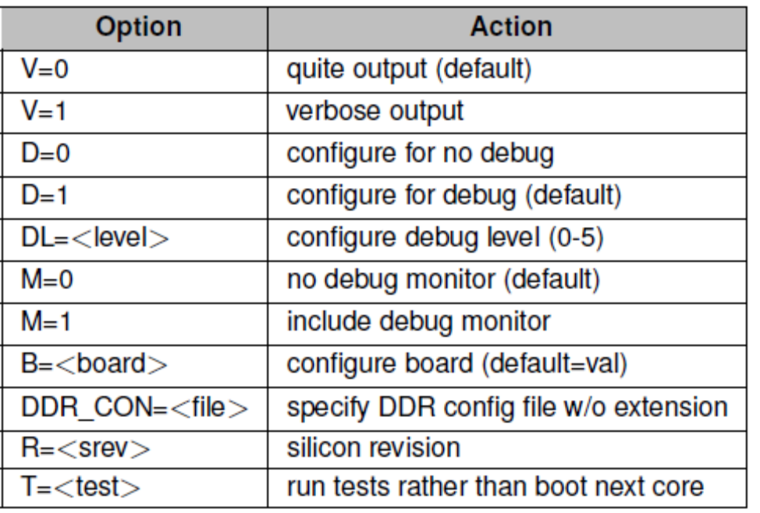

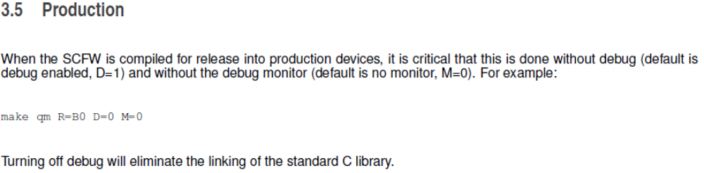
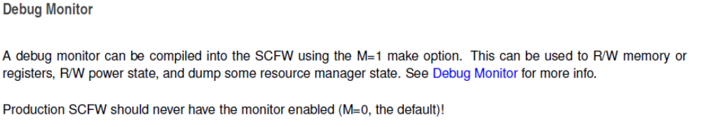
NXP MEK开发板(8qx)SC firmware 的调试串口默认是使用如下M4核的串口和IOMUX:
imx-scfw-porting-kit-1.1\src\scfw_export_mx8qx_b0\platform\board\mx8qx_mek\board.c
//#define ALT_DEBUG_SCU_UART
#define LPUART_SC LPUART0
#define LPUART_M4_0 LPUART1
/*! Configure debug UART */
#ifdef ALT_DEBUG_SCU_UART
#define LPUART_DEBUG LPUART_SC
#else
#define LPUART_DEBUG LPUART_M4_0
#endif
/*! Configure debug UART instance */
#ifdef ALT_DEBUG_SCU_UART
#define LPUART_DEBUG_INST 0U
#else
#define LPUART_DEBUG_INST 2U
#endif

board_config_debug_uart(board.c)
/* Configure pads */
(void) pad_set_mux(SC_PT, SC_P_ADC_IN2, 1, SC_PAD_CONFIG_NORMAL,
SC_PAD_ISO_OFF);
(void) pad_set_mux(SC_PT, SC_P_ADC_IN3, 1, SC_PAD_CONFIG_NORMAL,
SC_PAD_ISO_OFF);
原理图如下：
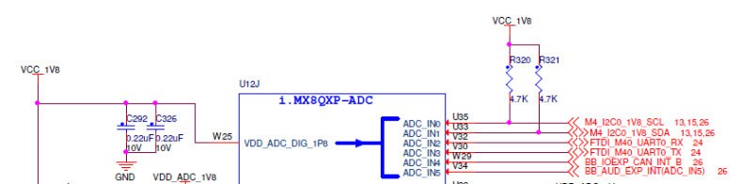
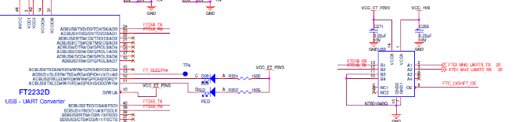
所以建议保留此IOPAD给SC firmware/m4核调试使用：.
SC firmware串口调试的API文件 ： \imx-scfw-porting-kit-1.1\src\scfw_export_mx8qx_b0\platform\main\ debug.h
中将debug_print重定义到每一个调试级别函数。
以上设计是源自i.MX8QXP MEK板SPF-29683-C1.pdf的设计，SC firmware/m4内核复用同一个调试串口，所以这个串口的电源域是VCC_1V8的电源域。不是SCU的VCC_SCU_1V8这个电源域。
从 SPF-29683-D1.pdf的设计中：
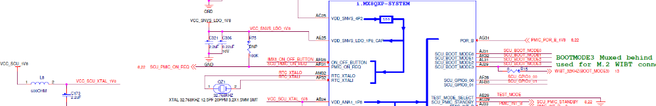
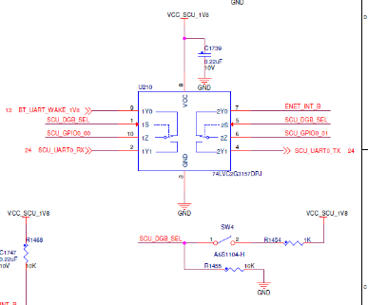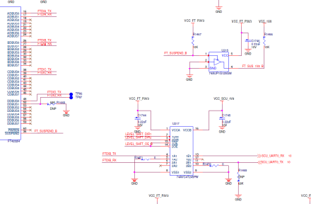
使用SW4键，可以使能SCU自己的调试串口：(iomux from SCU_GPIO0_00/01)，理论上放开//#define ALT_DEBUG_SCU_UART
即可以调换成此串口输出(iomux设置还需要确认)，使用SCU自己的串口可以保证在只有SCU电源域供电的情况下也可以正常输出。

访问GPIO
有时，需要在SC firmware中操作GPIO，比如说开GPIO电源，或是设置调试标志灯之类的， i.MX8QXP MEK SC firmware没有相关代码，可以参考：\imx-scfw-porting-kit-1.1\src\scfw_export_mx8qm_b0\platform\board\mx8qm_mek\board.c
board_init->
…
(void) pad_set_mux(SC_PT, SC_P_SCU_GPIO0_01, 0, SC_PAD_CONFIG_NORMAL,
SC_PAD_ISO_OFF);
(void) pad_set_mux(SC_PT, SC_P_SCU_GPIO0_02, 0, SC_PAD_CONFIG_NORMAL,
SC_PAD_ISO_OFF);

/* Assert base board reset SC_GPIO_01 */
config.outputLogic = 0U;
FGPIO_PinInit(FGPIOA, 1U, &config);

/* SCU_LED on SC_GPIO_02 */
config.outputLogic = 1U;
FGPIO_PinInit(FGPIOA, 2U, &config);

SystemTimeDelay(2U);

xRCD
Two methods for xRDC configuration: new SCD data header (similar to DCD) in “flash.bin” and SCU built-in (recommended).

For details on how to write/build SCD, please refer to the document in “SCFW porting kit” package.

i.MX8X ATF
ATF (ARM Trusted Firmware)是默认使能的，正常的启动如下： BOOTROM -> SCUFW -> ATF -> UBOOT -> OS
什么是ATF，如下解释：
“ARM Trusted Firmware provides a reference implementation of secure world software for ARMv8-A, including a Secure Monitor executing at Exception Level 3 (EL3). It implements various ARM interface standards, such as:
The Power State Coordination Interface (PSCI)
Trusted Board Boot Requirements (TBBR, ARM DEN0006C-1)
SMC Calling Convention
System Control and Management Interface”
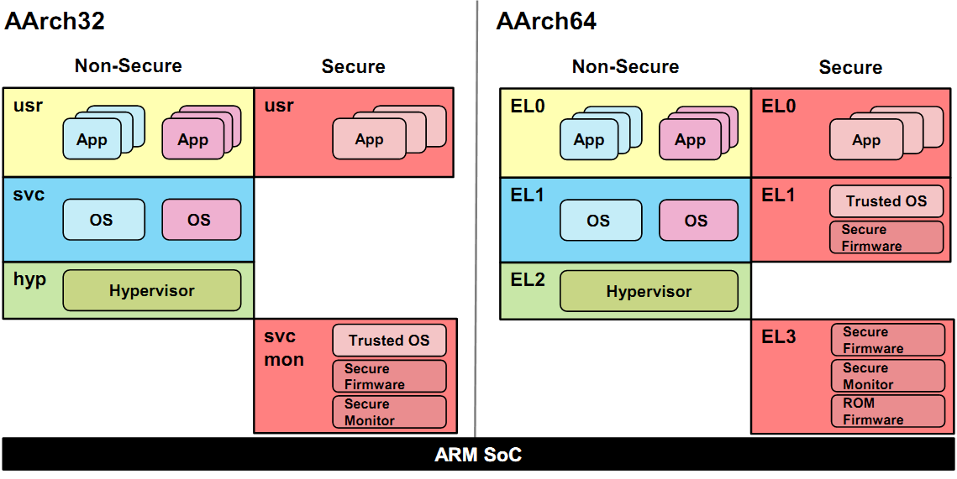
为什么使用ATF:
- Secure Monitor. Support for TEE.
- PSCI, coordinate power management for secure/non-secure world..
EL1/EL2 (OS/VMM) are supposed to use PSCI call (SMC) for any cluster level power management, such as DVFS, Idle, Suspend/Resume and etc.
正常情况下，如果不使用TEE，不需要修改ATF，以下仅说明如何打开ATF的调试串口消息，默认是关闭的：
\imx-atf\plat\imx\imx8qxp\include\platform_def.h
#define DEBUG_CONSOLE 0 /*change to 1 to open console*/
#ifdef TEE_IMX8
#define DEBUG_CONSOLE_A35 1
#else
#define DEBUG_CONSOLE_A35 0 /*change to 1 to open console on a35*/
#endif
#define IMX_BOOT_UART_BASE 0x5a060000

\imx-atf\plat\imx\imx8qxp\imx8qxp_bl31_setup.c
bl31_early_platform_setup2
#if DEBUG_CONSOLE_A35
/* Power up UART0 */
sc_pm_set_resource_power_mode(ipc_handle, SC_R_UART_0, SC_PM_PW_MODE_ON);

/* Set UART0 clock root to 80 MHz */
sc_pm_clock_rate_t rate = 80000000;
sc_pm_set_clock_rate(ipc_handle, SC_R_UART_0, 2, &rate);

/* Enable UART0 clock root */
sc_pm_clock_enable(ipc_handle, SC_R_UART_0, 2, true, false);

#define UART_PAD_CTRL (PADRING_IFMUX_EN_MASK | PADRING_GP_EN_MASK | \
(SC_PAD_CONFIG_OUT_IN << PADRING_CONFIG_SHIFT) | \
(SC_PAD_ISO_OFF << PADRING_LPCONFIG_SHIFT) | \
(SC_PAD_28FDSOI_DSE_DV_LOW << PADRING_DSE_SHIFT) | \
(SC_PAD_28FDSOI_PS_PD << PADRING_PULL_SHIFT))
/* Configure UART pads */
sc_pad_set(ipc_handle, SC_P_UART0_RX, UART_PAD_CTRL);

sc_pad_set(ipc_handle, SC_P_UART0_TX, UART_PAD_CTRL);

lpuart32_serial_init(IMX_BOOT_UART_BASE);
#endif

#if DEBUG_CONSOLE
console_lpuart_register(IMX_BOOT_UART_BASE, IMX_BOOT_UART_CLK_IN_HZ,
IMX_CONSOLE_BAUDRATE, &console);
#endif

#if DEBUG_CONSOLE_A35
/*
* Note:
* This piece code is from uboot, take care of license issue.
*/
static void lpuart32_serial_setbrg(unsigned int base, int baudrate)
{
…
}

static int lpuart32_serial_init(unsigned int base)
{
…
}
#endif

所以ATF使用uboot/kernel所使用的调试串口，如果要查看ATF消息，不建议修改A35核的调试串口。
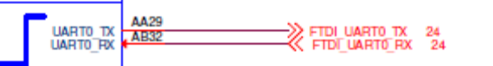
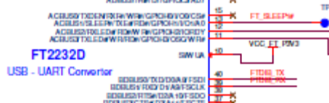
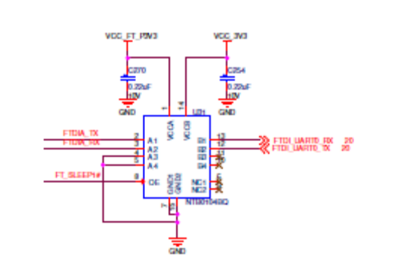

FSL Uboot 定制
相对与4.1.15使用的uboot 2016_03相比，目前4.14.78的uboot 2018_03增加的两个重要功能 是：
- 如同内核一样，支持FDT(Flatted device tree)
- 与内核类似，支持DM(driver model)
以下详细说明这两个功能：

FDT支持

说明
FDT，flatted device tree，扁平设备树。简单理解为将部分设备信息结构存放到device tree文件中。 uboot最终将其device tree编译成dtb文件，使用过程中通过解析该dtb来获取板级设备信息。 uboot的dtb和kernel中的dtb是一致的。
DTB头结构体如下：
Scripts\dtc\libfdt\fdt.h
struct fdt_header {
fdt32_t magic; /* magic word FDT_MAGIC */
fdt32_t totalsize; /* total size of DT block */
fdt32_t off_dt_struct; /* offset to structure */
fdt32_t off_dt_strings; /* offset to strings */
fdt32_t off_mem_rsvmap; /* offset to memory reserve map */
fdt32_t version; /* format version */
fdt32_t last_comp_version; /* last compatible version */

/* version 2 fields below */
fdt32_t boot_cpuid_phys; /* Which physical CPU id we're
booting on */
/* version 3 fields below */
fdt32_t size_dt_strings; /* size of the strings block */

/* version 17 fields below */
fdt32_t size_dt_struct; /* size of the structure block */
};
其中，magic是一个固定的值，0xd00dfeed（大端）
#define FDT_MAGIC 0xd00dfeed /* 4: version, 4: total size */
只要提取待验证dtb的地址上的数据的前四个字节，与0xd00dfeed（大端）或者0xedfe0dd0（小端）进行比较，如果匹配的话，就说明对应待验证dtb就是一个合法的dtb。
以下编译宏：
\uboot-imx\configs\ imx8qxp_mek_defconfig
CONFIG_OF_CONTROL=y 用于表示是否使用了dtb的方式

dtb在uboot中的位置
dtb可以以两种形式编译到uboot的镜像中。
- dtb和uboot的bin文件分离
  - 如何使能
需要打开CONFIG_OF_SEPARATE宏来使能。
\uboot-imx\dts\ Kconfig
choice
prompt "Provider of DTB for DT control"
depends on OF_CONTROL
config OF_SEPARATE
…
config OF_EMBED
默认选择： CONFIG_OF_SEPARATE=y // 是否将dtb和uboot分离表

  - 编译说明
在这种方式下，uboot的编译和dtb的编译是分开的，先生成uboot的bin文件，然后再另外生成dtb文件。
  - 最终位置
dtb最终会追加到uboot的bin文件的最后面。也就是uboot.img的最后一部分。
因此，可以通过uboot的结束地址符号，也就是_end符号来获取dtb的地址。
- dtb集成到uboot的bin文件内部
  - 如何使能
需要打开CONFIG_OF_EMBED宏来使能。
  - 编译说明
在这种方式下，在编译uboot的过程中，也会编译dtb。
  - 最终位置
注意：最终dtb是包含到了uboot的bin文件内部的。
dtb会位于uboot的.dtb.init.rodata段中，并且在代码中可以通过__dtb_dt_begin符号获取其符号。
因为这种方式不够灵活，文档上也不推荐，所以后续也不具体研究，简单了解一下即可。
- 另外，也可以通过fdtcontroladdr环境变量来指定dtb的地址
可以通过直接把dtb加载到内存的某个位置，并在环境变量中设置fdtcontroladdr为这个地址，达到动态指定dtb的目的。
在调试中使用。
i.MX8X MEK板的DTS源文件为：
\uboot-imx\arch\arm\dts\fsl-imx8qxp-mek.dts
|->fsl-imx8qxp.dtsi
| |->fsl-imx8-ca35.dtsi
| | |->dt-bindings/clock/imx8qxp-clock.h, dt-bindings/interrupt-controller/arm-gic.h
| |->dt-bindings/soc/imx_rsrc.h, imx8_hsio.h, imx8_pd.h, dt-bindings/clock/imx8qxp-clock.h, dt-bindings/pinctrl/pads-imx8qxp.h, dt-bindings/gpio/gpio.h

uboot中如何获取dtb
在uboot初始化过程中，需要对dtb做两个操作：
- 获取dtb的地址，并且验证dtb的合法性
- 因为我们使用的dtb并没有集成到uboot的bin文件中，也就是使用的CONFIG_OF_SEPARATE方式。因此，在relocate uboot的过程中并不会去relocate dtb。因此，这里我们还需要自行为dtb预留内存空间并进行reloca
- relocate之后，还需要重新获取一次dtb的地址
这部分过程是在init_board_f中实现, 对应代码common/board_f.c
static const init_fnc_t init_sequence_f
|->fdtdec_setup, /* 获取dtb的地址，并且验证dtb的合法性*/
int fdtdec_setup(void)
{
…
/* FDT is at end of image */
gd->fdt_blob = (ulong *)&_end; /* 当使用CONFIG_OF_SEPARATE的方式时，也就是dtb追加到uboot的bin文件后面时，通过_end符号来获取dtb地址 */
…
/* Allow the early environment to override the fdt address */
/* 可以通过环境变量fdtcontroladdr来指定gd->fdt_blob，也就是指定fdt的地址 */
gd->fdt_blob = (void *)getenv_ulong("fdtcontroladdr", 16,
(uintptr_t)gd->fdt_blob);
…
/* 最终都把dtb的地址存储在gd->fdt_blob中 */
/* 在fdtdec_prepare_fdt中检查fdt的合法性 */
// 判断dtb是否存在，以及是否有四个字节对齐
// 然后再调用fdt_check_header看看头部是否正常。fdt_check_header主要是检查dtb的magic是否正确
return fdtdec_prepare_fdt();
}
|->reserve_fdt, /* 为dtb分配新的内存地址空间 */
static int reserve_fdt(void)
{
#ifndef CONFIG_OF_EMBED
/*
* If the device tree is sitting immediately above our image then we
* must relocate it. If it is embedded in the data section, then it
* will be relocated with other data.
*/
/*
当使用CONFIG_OF_EMBED方式时，也就是dtb集成在uboot中的时候，relocate uboot过程中也会把dtb一起relocate，所以这里就不需要处理。
当使用CONFIG_OF_SEPARATE方式时，就需要在这里地方进行relocate
*/
if (gd->fdt_blob) {
/* 获取dtb的size */
gd->fdt_size = ALIGN(fdt_totalsize(gd->fdt_blob) + 0x1000, 32);
/* 为dtb分配新的内存空间 */
gd->start_addr_sp -= gd->fdt_size;
gd->new_fdt = map_sysmem(gd->start_addr_sp, gd->fdt_size);
debug("Reserving %lu Bytes for FDT at: %08lx\n",
gd->fdt_size, gd->start_addr_sp);
}
#endif

return 0;
}
|->reloc_fdt, /* relocate dtb */
static int reloc_fdt(void)
{
#ifndef CONFIG_OF_EMBED
/*
当使用CONFIG_OF_EMBED方式时，也就是dtb集成在uboot中的时候，relocate uboot过程中也会把dtb一起relocate，所以这里就不需要处理。
当使用CONFIG_OF_SEPARATE方式时，就需要在这里地方进行relocate

*/
/* 检查GD_FLG_SKIP_RELOC标识 */
if (gd->flags & GD_FLG_SKIP_RELOC)
return 0;
if (gd->new_fdt) {
/* relocate dtb空间 */
memcpy(gd->new_fdt, gd->fdt_blob, gd->fdt_size);
/* 切换gd->fdt_blob到dtb的新的地址空间上 */
gd->fdt_blob = gd->new_fdt;
}
#endif

return 0;
}

uboot中dtb解析的常用接口
gd->fdt_blob已经设置成了dtb的地址了。 注意，fdt提供的接口都是以gd->fdt_blob（dtb的地址）为参数的。以下只简单说明几个接口的功能，另外，用节点在dtb中的偏移地址来表示一个节点。也就是节点变量node中，存放的是节点的偏移地址。
- lib/fdtdec.c中
  - fdt_path_offset
int fdt_path_offset(const void *fdt, const char *path)
eg：node = fdt_path_offset(gd->fdt_blob, “/aliases”);
功能：获得dtb下某个节点的路径path的偏移。这个偏移就代表了这个节点。
  - fdt_getprop
const void *fdt_getprop(const void *fdt, int nodeoffset, const char *name, int *lenp)
eg： mac = fdt_getprop(gd->fdt_blob, node, “mac-address”, &len);
功能：获得节点node的某个字符串属性值。
  - fdtdec_get_int_array、fdtdec_get_byte_array
int fdtdec_get_int_array(const void *blob, int node, const char *prop_name, u32 *array, int count)
eg： ret = fdtdec_get_int_array(blob, node, “interrupts”, cell, ARRAY_SIZE(cell));
功能：获得节点node的某个整形数组属性值。
  - fdtdec_get_addr
fdt_addr_t fdtdec_get_addr(const void *blob, int node, const char *prop_name)
eg：fdtdec_get_addr(blob, node, “reg”);
功能：获得节点node的地址属性值。
  - fdtdec_get_config_int、fdtdec_get_config_bool、fdtdec_get_config_string
功能：获得config节点下的整形属性、bool属性、字符串等等。
  - fdtdec_get_chosen_node
int fdtdec_get_chosen_node(const void *blob, const char *name)
功能：获得chosen下的name节点的偏移
  - fdtdec_get_chosen_prop
const char *fdtdec_get_chosen_prop(const void *blob, const char *name)
功能：获得chosen下name属性的值
- lib/fdtdec_common.c中
  - fdtdec_get_int
int fdtdec_get_int(const void *blob, int node, const char *prop_name, int default_val)
eg： bus->udelay = fdtdec_get_int(blob, node, “i2c-gpio,delay-us”, DEFAULT_UDELAY);
功能：获得节点node的某个整形属性值。
  - fdtdec_get_uint
功能：获得节点node的某个无符号整形属性值。

DM(driver model)支持

说明
uboot引入了驱动模型（driver model），这种驱动模型为驱动的定义和访问接口提供了统一的方法。提高了驱动之间的兼容性以及访问的标准型。 uboot驱动模型和kernel中的设备驱动模型类似，但是又有所区别。
具体细节建议参考./doc/driver-model/README.txt
在configs/ imx8qxp_mek_defconfig中定义了如下：
CONFIG_DM=y
DM和uclass是息息相关的，如果我们希望在某个模块引入DM，那么就需要使用相应模块的uclass driver来代替旧版的通用driver
CONFIG_DM_SERIAL/ I2C/ USB/ GPIO/ PCA953X/ MMC/ SPI/ SPI_FLASH/ETH/
REGULATOR/ REGULATOR_FIXED/ REGULATOR_GPIO/ THERMAL=y
看driver/serial/Makefile
ifdef CONFIG_DM_SERIAL
obj-y += serial-uclass.o ## 引入dm的serial core驱动
else
obj-y += serial.o ## 通用的serial core驱动
endif

uboot DM整体架构
DM的四个组成部分
- udevice ：简单就是指设备对象，可以理解为kernel中的device
- driver ：udevice的驱动，可以理解为kernel中的device_driver。和底层硬件设备通信，并且为设备提供面向上层的接口
- uclass：uclass，使用相同方式的操作集的device的组。相当于是一种抽象。uclass为那些使用相同接口的设备提供了统一的接口。
例如，GPIO uclass提供了get/set接口。再例如，一个I2C uclass下可能有10个I2C端口，4个使用一个驱动，另外6个使用另外一个驱动
- uclass_driver：对应uclass的驱动程序。主要提供uclass操作时，如绑定udevice时的一些操作

调用关系框架图
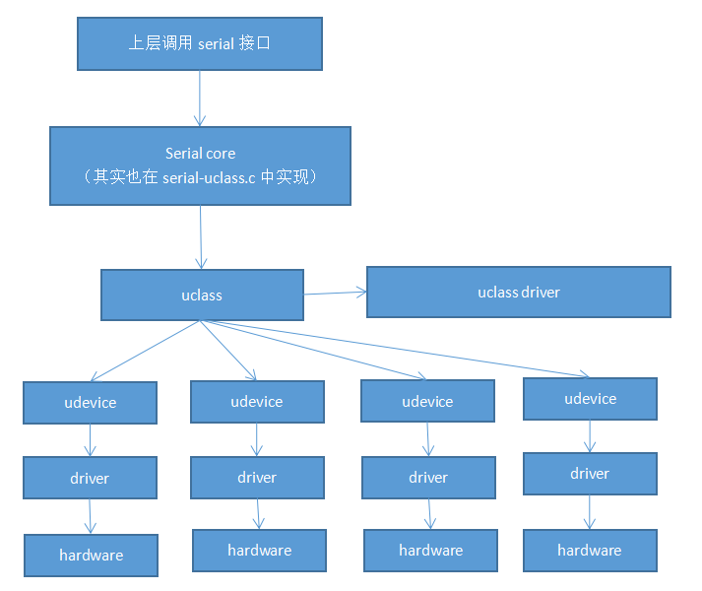相互之间的关系
结合上图来看：
- 上层接口都是和uclass的接口直接通讯。
- uclass可以理解为一些具有相同属性的udevice对外操作的接口，uclass的驱动是uclass_driver，主要为上层提供接口。
- udevice的是指具体设备的抽象，对应驱动是driver，driver主要负责和硬件通信，为uclass提供实际的操作集。
- udevice找到对应的uclass的方式主要是通过：udevice对应的driver的id和uclass对应的uclass_driver的id是否匹配。
- udevice会和uclass绑定。driver会和udevice绑定。uclass_driver会和uclass绑定。
uclass和udevice都是动态生成的。在解析fdt中的设备的时候，会动态生成udevice。 然后找到udevice对应的driver，通过driver中的uclass id得到uclass_driver id。从uclass链表中查找对应的uclass是否已经生成，没有生成的话则动态生成uclass

uboot DM的初始化
Uboot DM初始化的主要工作包括：
- DM的初始化
  - 创建根设备root的udevice，存放在gd->dm_root中。
根设备其实是一个虚拟设备，主要是为uboot的其他设备提供一个挂载点。
  - 初始化uclass链表gd->uclass_root
- DM中udevice和uclass的解析
  - udevice的创建和uclass的创建
  - udevice和uclass的绑定
  - uclass_driver和uclass的绑定
  - driver和udevice的绑定
  - 部分driver函数的调用
DM初始化的接口在dm_init_and_scan中。 可以发现在uboot relocate之前的initf_dm和之后的initr_dm都调用了这个函数,主要区别在于参数。 首先说明一下dts节点中的“u-boot,dm-pre-reloc”属性，当设置了这个属性时，则表示这个设备在relocate之前就需要使用。当dm_init_and_scan的参数为true时，只会对带有“u-boot,dm-pre-reloc”属性的节点进行解析。而当参数为false的时候，则会对所有节点都进行解析。 由于“u-boot,dm-pre-reloc”的情况比较少，
(目前只有：\uboot-imx\arch\arm\dts\fsl-imx8qxp.dtsi
tsens: thermal-sensor {
compatible = "nxp,imx8qxp-sc-tsens";
u-boot,dm-pre-reloc;
/* number of the temp sensor on the chip */
tsens-num = <1>;
#thermal-sensor-cells = <1>;
};使用)
所以这里只学习参数为false的情况。也就是initr_dm里面的dm_init_and_scan(false)
|->dm_init(); // DM的初始化
int dm_init(void)
{
if (gd->dm_root) {
// 根设备已经存在，说明DM已经初始化过了
}
// 初始化uclass链表
INIT_LIST_HEAD(&DM_UCLASS_ROOT_NON_CONST);

ret = device_bind_by_name(NULL, false, &root_info, &DM_ROOT_NON_CONST);
// DM_ROOT_NON_CONST是指根设备udevice，root_info是表示根设备的设备信息
// device_bind_by_name会查找和设备信息匹配的driver，然后创建对应的udevice和uclass并进行绑定，最后放在DM_ROOT_NON_CONST中。
// device_bind_by_name后续我们会进行说明，这里我们暂时只需要了解root根设备的udevice以及对应的uclass都已经创建完成。

ret = device_probe(DM_ROOT_NON_CONST);
// 对根设备执行probe操作，
// device_probe后续再进行说明
/*
这里就完成的DM的初始化了
（1）创建根设备root的udevice，存放在gd->dm_root中。
（2）初始化uclass链表gd->uclass_root

*/

|->dm_scan_platdata(pre_reloc_only); // 从平台设备中解析udevice和uclass,
|->dm_scan_fdt(gd->fdt_blob, pre_reloc_only); // 从dtb中解析udevice和uclass
int dm_scan_fdt(const void *blob, bool pre_reloc_only)
{
// 此时传进来的参数
// parent=gd->dm_root，表示以root设备作为父设备开始解析
// blob=gd->fdt_blob，指定了对应的dtb
// offset=0，从偏移0的节点开始扫描
// pre_reloc_only=0，不只是解析relotion之前的设备

return dm_scan_fdt_node(gd->dm_root, blob, 0, pre_reloc_only);
}
| |->dm_scan_fdt_node
int dm_scan_fdt_node(struct udevice *parent, const void *blob, int offset,
bool pre_reloc_only)
{
int ret = 0, err;
/* 以下步骤相当于是遍历每一个dts节点并且调用lists_bind_fdt对其进行解析 */
for (offset = fdt_first_subnode(blob, offset);
// 获得blob设备树的offset偏移下的节点的第一个子节点
offset > 0;

offset = fdt_next_subnode(blob, offset)) {
// 循环查找下一个子节点
if (pre_reloc_only &&
!fdt_getprop(blob, offset, "u-boot,dm-pre-reloc", NULL))
continue;
if (!fdtdec_get_is_enabled(blob, offset)) {
// 判断节点状态是否是disable，如果是的话直接忽略
dm_dbg(" - ignoring disabled device\n");
continue;
}
// 解析绑定这个节点，dm_scan_fdt的核心，下面具体分析
err = lists_bind_fdt(parent, blob, offset, NULL);

}
}
}
lists_bind_fdt是从dtb中解析udevice和uclass的核心。 其具体实现如下：
// parent指定了父设备，通过blob和offset可以获得对应的设备的dts节点，对应udevice结构通过devp返回
int lists_bind_fdt(struct udevice *parent, const void *blob, int offset,
struct udevice **devp)
struct driver *driver = ll_entry_start(struct driver, driver); // 获取driver table地址
const int n_ents = ll_entry_count(struct driver, driver); // 获取driver table长度
name = fdt_get_name(blob, offset, NULL);
dm_dbg("bind node %s\n", name);
// 打印当前解析的节点的名称
for (entry = driver; entry != driver + n_ents; entry++) {
// 遍历driver table中的所有driver
ret = driver_check_compatible(entry->of_match, &id,
compat);
if (!ret)
break;
}
// 找到对应的driver，调用device_bind进行绑定，会在这个函数中创建对应udevice和uclass并切进行绑定，后面继续说明
ret = device_bind_with_driver_data(parent, entry, name,
id->data, offset, &dev);
// 将udevice设置到devp指向的地方中，进行返回
if (devp)
*devp = dev;
在device_bind_common中实现了udevice和uclass的创建和绑定以及一些初始化操作，这里专门学习一下device_bind_common。 device_bind_common的实现如下(去除部分代码) driver/core/device.c
static int device_bind_common(struct udevice *parent, const struct driver *drv,
const char *name, void *platdata,
ulong driver_data, int of_offset,
uint of_platdata_size, struct udevice **devp)

// parent:父设备
// drv：设备对应的driver
// name：设备名称
// platdata：设备的平台数据指针
// of_offset：在dtb中的偏移，即代表了其dts节点
// devp：所创建的udevice的指针，用于返回
{
// 获取driver id对应的uclass，如果uclass原先并不存在，那么会在这里创建uclass并其uclass_driver进行绑定
ret = uclass_get(drv->id, &uc);
// 分配一个udevice
dev = calloc(1, sizeof(struct udevice));
dev->platdata = platdata; // 设置udevice的平台数据指针
dev->driver_data = driver_data;
dev->name = name; // 设置udevice的name
dev->of_offset = of_offset; // 设置udevice的dts节点偏移
dev->parent = parent; // 设置udevice的父设备
dev->driver = drv; // 设置udevice的对应的driver，相当于driver和udevice的绑定
dev->uclass = uc; // 设置udevice的所属uclass
dev->platdata = calloc(1,
drv->platdata_auto_alloc_size);
// 为udevice分配平台数据的空间，由driver中的platdata_auto_alloc_size决定
// 添加到父设备的子设备链表中
/* put dev into parent's successor list */
if (parent)
list_add_tail(&dev->sibling_node, &parent->child_head);
// uclass和udevice进行绑定，主要是实现了将udevice链接到uclass的设备链表中
ret = uclass_bind_device(dev);
if (ret)
goto fail_uclass_bind;

/* if we fail to bind we remove device from successors and free it */
if (drv->bind) {
// 执行udevice对应driver的bind函数
ret = drv->bind(dev);
if (ret)
goto fail_bind;
}
if (parent && parent->driver->child_post_bind) {
// 执行父设备的driver的child_post_bind函数
ret = parent->driver->child_post_bind(dev);
if (ret)
goto fail_child_post_bind;
}
if (uc->uc_drv->post_bind) {
// 执行所属uclass的post_bind函数
ret = uc->uc_drv->post_bind(dev);
if (ret)
goto fail_uclass_post_bind;
}

if (parent)
dm_dbg("Bound device %s to %s\n", dev->name, parent->name);
// 将udevice进行返回
if (devp)
*devp = dev;
// 设置已经绑定的标志
// 后续可以通过dev->flags & DM_FLAG_ACTIVATED或者device_active宏来判断设备是否已经被激活
//上述就完成了dtb的解析，udevice和uclass的创建，以及各个组成部分的绑定关系
//注意，这里只是绑定，即调用了driver的bind函数，但是设备还没有真正激活，也就是还没有执行设备的probe函数。
dev->flags |= DM_FLAG_BOUND;

上述就完成了dtb的解析，udevice和uclass的创建，以及各个组成部分的绑定关系。 注意，这里只是绑定，即调用了driver的bind函数，但是设备还没有真正激活，也就是还没有执行设备的probe函数。

DM工作流程
经过前面的DM初始化以及设备解析之后，我们只是建立了udevice和uclass之间的绑定关系。但是此时udevice还没有被probe，其对应设备还没有被激活。 激活一个设备主要是通过device_probe函数，所以在介绍DM的工作流程前，先说明device_probe函数。
主要工作归纳如下：
- 分配设备的私有数据
- 对父设备进行probe
- 执行probe device之前uclass需要调用的一些函数
- 调用driver的ofdata_to_platdata，将dts信息转化为设备的平台数据
- 调用driver的probe函数
- 执行probe device之后uclass需要调用的一些函数
driver/core/device.c
int device_probe(struct udevice *dev)
{
drv = dev->driver; // 获取这个设备对应的driver
// 为设备分配私有数据
dev->priv = alloc_priv(drv->priv_auto_alloc_size, drv->flags);
// 为设备所属uclass分配私有数据
size = dev->uclass->uc_drv->per_device_auto_alloc_size;
dev->flags |= DM_FLAG_ACTIVATED; // 设置udevice的激活标志
ret = uclass_pre_probe_device(dev); // uclass在probe device之前的一些函数的调用
// 调用driver中的ofdata_to_platdata将dts信息转化为设备的平台数据
ret = drv->ofdata_to_platdata(dev);
// 调用driver的probe函数，到这里设备才真正激活了
ret = drv->probe(dev);
}

通过uclass来获取一个udevice并且进行probe有如下接口 :
driver/core/uclass.c
int uclass_get_device(enum uclass_id id, int index, struct udevice **devp) //通过索引从uclass的设备链表中获取udevice，并且进行probe
int uclass_get_device_by_name(enum uclass_id id, const char *name,
struct udevice **devp) //通过设备名从uclass的设备链表中获取udevice，并且进行probe
int uclass_get_device_by_seq(enum uclass_id id, int seq, struct udevice **devp) //通过序号从uclass的设备链表中获取udevice，并且进行probe
int uclass_get_device_by_of_offset(enum uclass_id id, int node,
struct udevice **devp) //通过dts节点的偏移从uclass的设备链表中获取udevice，并且进行probe
int uclass_get_device_by_phandle(enum uclass_id id, struct udevice *parent,
const char *name, struct udevice **devp) //通过设备的“phandle”属性从uclass的设备链表中获取udevice，并且进行probe
int uclass_first_device(enum uclass_id id, struct udevice **devp) //从uclass的设备链表中获取第一个udevice，并且进行probe
int uclass_next_device(struct udevice **devp) //从uclass的设备链表中获取下一个udevice，并且进行probe
这些接口主要是获取设备的方法上有所区别，但是probe设备的方法都是一样的，都是通过调用uclass_get_device_tail->device_probe来probe设备的。以uclass_get_device为例:
/* 通过索引从uclass中获取udevice*/
int uclass_get_device(enum uclass_id id, int index, struct udevice **devp)
{
ret = uclass_find_device(id, index, &dev); //通过索引从uclass的设备链表中获取对应的udevice
return uclass_get_device_tail(dev, ret, devp); // 调用uclass_get_device_tail进行设备的get，最终会调用device_probe来对设备进行probe
}
int uclass_get_device_tail(struct udevice *dev, int ret,
struct udevice **devp)
{
ret = device_probe(dev); // 调用device_probe对设备进行probe，这个函数在前面说明过了
*devp = dev;
}

DM工作流程实例DM-GPIO
Drivers\gpio\gpio-uclass.c定义了一个uclass_driver
UCLASS_DRIVER(gpio) = {
.id = UCLASS_GPIO,
.name = "gpio",
.flags = DM_UC_FLAG_SEQ_ALIAS,
.post_probe = gpio_post_probe,
.pre_remove = gpio_pre_remove,
.per_device_auto_alloc_size = sizeof(struct gpio_dev_priv),
};
GPIO DTS support: \uboot-imx\arch\arm\dts\fsl-imx8qxp.dtsi, fsl-imx8qxp-mek.dts
gpio0: gpio@5d080000 {
compatible = "fsl,imx8qm-gpio", "fsl,imx35-gpio";
….
power-domains = <&pd_lsio_gpio0>;
};
&gpio0 {
status = "okay";
};
gpio1/2/3/4
i.MX GPIO设备驱动：
static const struct udevice_id mxc_gpio_ids[] = {
{ .compatible = "fsl,imx35-gpio" },};

U_BOOT_DRIVER(gpio_mxc) = {
.name = "gpio_mxc",
.id = UCLASS_GPIO,
.ops = &gpio_mxc_ops,
.probe = mxc_gpio_probe,
.priv_auto_alloc_size = sizeof(struct mxc_bank_info),
.of_match = mxc_gpio_ids,
.bind = mxc_gpio_bind,
};
在DM初始化的过程中uboot自己创建对应的udevice和uclass，并自己实现将udevice绑定到对应的uclass中。
udevice的probe则通过gpio core API调用实现：
gpio core API接口说明如下：其中既提供了兼容老版本的接口，也提供了DM框架下的接口。
- DM框架下的接口
注意，外部通过gpio_desc 来描述一个GPIO，所以这些接口都是以gpio_desc作为参数
  - gpio_request_by_name
int gpio_request_by_name(struct udevice *dev, const char *list_name, int index, struct gpio_desc *desc, int flags)
通过对应的udevice找到其dtsi节点中属性名为list_name的GPIO属性并转化为gpio_desc，并且request。
  - gpio_request_by_name_nodev
int gpio_request_by_name_nodev(const void *blob, int node, const char *list_name, int index, struct gpio_desc *desc, int flags)
通过对应的dtsi节点中属性名为list_name的GPIO属性并转化为gpio_desc，并且request。
  - dm_gpio_request
int dm_gpio_request(struct gpio_desc *desc, const char *label)
申请gpio_desc描述的GPIO
  - dm_gpio_get_value
int dm_gpio_get_value(const struct gpio_desc *desc)
获取gpio_desc描述的GPIO的值
  - dm_gpio_set_value
int dm_gpio_set_value(const struct gpio_desc *desc, int value)
设置gpio_desc描述的GPIO的值
  - dm_gpio_set_dir_flags
int dm_gpio_set_dir_flags(struct gpio_desc *desc, ulong flags)
设置gpio_desc描述的GPIO的输入输出方向，带标志
  - dm_gpio_set_dir
int dm_gpio_set_dir(struct gpio_desc *desc)
设置gpio_desc描述的GPIO的输入输出方向
  - dm_gpio_is_valid
static inline bool dm_gpio_is_valid(const struct gpio_desc *desc)
判断gpio_desc是否可用
- 老接口：
这些接口是为了兼容老版本的接口，注意，但是最终还是会调用DM框架下的接口
  - gpio_request
int gpio_request(unsigned gpio, const char *label)
申请一个GPIO
  - gpio_direction_input
int gpio_direction_input(unsigned gpio)
设置某个GPIO为输入
  - gpio_direction_output
int gpio_direction_output(unsigned gpio, int value)
设置某个GPIO为输出
  - gpio_get_value
int gpio_get_value(unsigned gpio)
获取某个GPIO上的值
  - gpio_set_value
int gpio_set_value(unsigned gpio, int value)
设置GPIO的值
实例说明如下：
Common/board_r.c
init_sequence_r
|->board_init
| |->board_gpio_init(board\freescale\imx8qxp_mek\imx8qxp_mek.c)
dm_gpio_lookup_name("gpio@1a_3", &desc);\\调用i2c-gpio,dts 设置如下
pca9557_a: gpio@1a {
compatible = "nxp,pca9557";
reg = <0x1a>;
gpio-controller;
#gpio-cells = <2>;
};
dm_gpio_request(&desc, "bb_per_rst_b");
dm_gpio_set_dir_flags(&desc, GPIOD_IS_OUT);
dm_gpio_set_value(&desc, 0);
udelay(50);
dm_gpio_set_value(&desc, 1);
这个是使用DM接口调用GPIO的方式，其中
dm_gpio_lookup_name
｜-> uclass_first_device
｜ ｜-> uclass_find_first_device
｜ ｜ ｜-> uclass_get_device_tail
｜ ｜ ｜ |-> device_probe //实现了设备的激活
使用传统方式调用如下：
mx8_iomux_setup_multiple_pads(board_gpios, ARRAY_SIZE(board_gpios));
/* enable i2c port expander assert reset line */
gpio_request(IOEXP_RESET, "ioexp_rst");
gpio_direction_output(IOEXP_RESET, 1);
其中gpio_request
|->gpio_to_device(->uclass_first_device->uclass_get_device_tail->device_probe)
| |->dm_gpio_request

Uboot目录 结构
一般定制需要使用的目录有源代码如下：
\uboot-imx
|-> arch
| |->arm
| | |->cpu
| | | |->armv8
| | | | |->imx8
| | | |->u-boot.lds
| | |->dts
| | | |->fsl-imx8-ca35.dtsi,fsl-imx8qxp.dtsi, fsl-imx8qxp-mek.dts
| | |->imx-common
|->board
| |->freescale
| | |->imx8qxp_mek
| | | |->imx8qxp_mek.c
|->configs
| |->imx8qxp_mek_defconfig, imx8qxp_mek_fspi_defconfig
|->common
| |->board_f.c, board_r.c
|->drivers
| |->gpio
| | |->gpio-uclass.c, mxc_gpio.c,pca953x_gpio.c
| |->i2c
| | |->i2c-uclass.c, imx_lpi2c
| | | |->muxes
| | | | |->pca954x
| |->net
| |->power
| | |->domain
| | | |->imx8-power-domain.c, power-domain-uclass.c

Uboot编译

编译流程
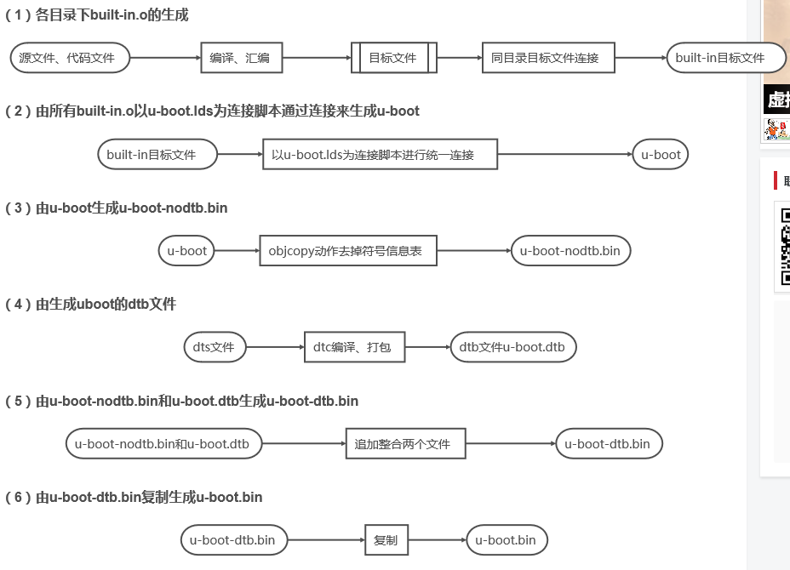

生成文件：

文件 | 说明
u-boot | 初步链接后得到的uboot文件
u-boot-nodtb.bin | 在u-boot的基础上，经过objcopy去除符号表信息之后的可执行程序
u-boot.dtb | dtb文件
u-boot-dtb.bin | 将u-boot-nodtb.bin和u-boot.dtb打包在一起的文件
u-boot.bin | 在需要dtb的情况下，直接由u-boot-dtb.bin复制而来，也就是编译u-boot的最终目标
u-boot.lds | uboot的连接脚本
System.map | 连接之后的符号表文件
u-boot.cfg | 由uboot配置生成的文件

Uboot初始化流程
板级初始化的流程
_main
|->board_init_f_alloc_reserve :堆栈、GD、early malloc空间的分配
|->board_init_f_init_reserve:堆栈、GD、early malloc空间的初始化
|->board_init_f:uboot relocate前的板级初始化以及relocate的区域规划
|->relocate_code、relocate_vectors:进行uboot和异常中断向量表的重定向 ,旧堆栈的清空
|->board_init_r:uboot relocate后的板级初始化
|->run_main_loop:进入命令行状态，等待终端输入命令以及对命令进行处理
如下详细代码说明:
(\arch\arm\cpu\lib\vector.S): _start
_start:
…
|-> b reset
arch\arm\cpu\armv8\start.S
reset:
….
/* Processor specific initialization */
| |-> bl lowlevel_init
| |->bl _main
Arch\arm\lib\crt0_64.S
ENTRY(_main)
板级初始化的流程
| | |->board_init_f_alloc_reserve
| | |->board_init_f_init_reserve
| | |->board_init_f
Common\board_f.c
if (initcall_run_list(init_sequence_f))
fdtdec_setup, /* 获取dtb的地址，并且验证dtb的合法性，之前已经说明*/
arch_cpu_init, /* basic arch cpu dependent setup */
/* include Open IPC channel , power on SMMU*/
initf_dm /*此处仅初始化relocal之前的驱动*/
board_early_init_f/*早期串口相关PD和IOMUX设置， 事实上因为以下serial_init 时并没有dts支持，所以这儿没有用处*/
timer_init, /* initialize timer */
get_clocks, /*get sdhc clock to gd*/
env_init, /* initialize environment */
init_baud_rate, /* initialze baudrate settings */
serial_init, /* serial communications setup *//*此处的问题在于由于dts还没有加载，实际上使用DM初始化会失败？*/
console_init_f, /* stage 1 init of console */
display_options, /* say that we are here */
display_text_info, /* show debugging info if required */
show_board_info
init_func_i2c
dram_init /*initial DDR size to gd*/
/*
* Now that we have DRAM mapped and working, we can
* relocate the code and continue running from DRAM.
*
* Reserve memory at end of RAM for (top down in that order):
* - area that won't get touched by U-Boot and Linux (optional)
* - kernel log buffer
* - protected RAM
* - LCD framebuffer
* - monitor code
* - board info struct
*/
setup_dest_addr,
reserve_round_4k /* Round memory pointer down to next 4 kB limit */
reserve memory for serveral driver
setup_machine, /*set board machine id*/
reserve_global_data, /*reserve memory for gd*/
reserve_fdt, /* 为dtb分配新的内存地址空间 */
setup_dram_config,
show_dram_config,
reloc_fdt, /* relocate dtb */
setup_reloc,
| | |->relocate_code
| | |->board_init_r
Common\board_r.c
if (initcall_run_list(init_sequence_r))
hang();
static init_fnc_t init_sequence_r[] = {
…
initr_caches, /*caches initial*/
initr_reloc, /* tell others: relocation done */
initr_caches， /*caches enabled*/
initr_reloc_global_data
initr_noncached, /*initial noncached memory*/
initr_dm, /*之前已经分析*/
…
board_init, /* Setup chipselects */
board/freescale/imx8qxp_mek/imx8qxp_mek.c
board_gpio_init();/*之前已经分析*/
//this function explain two way to operate the GPIO, one is use DM interface to access the i2c to gpio chipset to pull a gpio, one way is hard coding to pull a i.mx8 itself gpio
setup_fec(CONFIG_FEC_ENET_DEV);/*事实上仅reset eth phy*/
/* ENET0 connects AR8031 on CPU board, ENET1 connects to base board and MUX with ESAI, default is ESAI */
#define CONFIG_FEC_ENET_DEV 0
|-> enet_device_phy_reset
//reset the enet phy by i2c to gpio chipset
ret = dm_gpio_lookup_name("gpio@1a_4", &desc);
if (ret)
return;

ret = dm_gpio_request(&desc, "enet0_reset");
if (ret)
return;

dm_gpio_set_dir_flags(&desc, GPIOD_IS_OUT);
dm_gpio_set_value(&desc, 0);
udelay(50);
dm_gpio_set_value(&desc, 1);
setup_typec();
set_cpu_clk_info, /* Setup clock information , get the arm clock to gd*/
initr_serial, /*DM串口设备probe*/
|-> serial_initialize-> serial_init-> serial_find_console_or_panic
if (CONFIG_IS_ENABLED(OF_CONTROL) && blob) {
/* Check for a chosen console */
node = fdtdec_get_chosen_node(blob, "stdout-path");
if (node < 0) {
const char *str, *p, *name;

/*
* Deal with things like
* stdout-path = "serial0:115200n8";
*
* We need to look up the alias and then follow it to
* the correct node.
*/
str = fdtdec_get_chosen_prop(blob, "stdout-path");
if (str) {
p = strchr(str, ':');
name = fdt_get_alias_namelen(blob, str,
p ? p - str : strlen(str));
if (name)
node = fdt_path_offset(blob, name);
}
}
if (node < 0)
node = fdt_path_offset(blob, "console");
if (!uclass_get_device_by_of_offset(UCLASS_SERIAL, node,
&dev)) {
gd->cur_serial_dev = dev;
\uboot-imx\arch\arm\dts\ fsl-imx8qxp-mek.dts
chosen {
bootargs = "console=ttyLP0,115200 earlycon=lpuart32,0x5a060000,115200";
stdout-path = &lpuart0;
};
&lpuart0 {
pinctrl-names = "default";
pinctrl-0 = <&pinctrl_lpuart0>;
status = "okay";
};
pinctrl_lpuart0: lpuart0grp {
fsl,pins = <
SC_P_UART0_RX_ADMA_UART0_RX 0x06000020
SC_P_UART0_TX_ADMA_UART0_TX 0x06000020
>;
};
initr_announce, /*print ("Now running in RAM - U-Boot at: %08lx\n", gd->relocaddr);*/
…
power_init_board, /*由于i.MX8X/QM的pmic initial move to SC firmware, so its empty*/
…
#ifdef CONFIG_CMD_NAND
initr_nand,
#endif
…
#ifdef CONFIG_GENERIC_MMC
initr_mmc,
|-> mmc_initialize-> mmc_probe->
static int mmc_probe(bd_t *bis)
{
int ret, i;
struct uclass *uc;
struct udevice *dev;

ret = uclass_get(UCLASS_MMC, &uc);
if (ret)
return ret;

/*
* Try to add them in sequence order. Really with driver model we
* should allow holes, but the current MMC list does not allow that.
* So if we request 0, 1, 3 we will get 0, 1, 2.
*/
for (i = 0; ; i++) {
ret = uclass_get_device_by_seq(UCLASS_MMC, i, &dev);
if (ret == -ENODEV)
break;
}
uclass_foreach_dev(dev, uc) {
ret = device_probe(dev);
if (ret)
printf("%s - probe failed: %d\n", dev->name, ret);
}

return 0;
}
/*所以默认emmc初始化将使用DM做设备probe，所以定义在board\freescale\imx8qxp_mek\imx8qxp_mek.c中的函数board_mmc_init，board_mmc_getcd，iomux structure emmc0, usdhc1_sd最终不会调用 到，而是使用dts设置：arch/arm/dts/fsl-imx8qxp-mek.dts
pinctrl_usdhc1/__100mhz/_200mhz
pinctrl_usdhc2_gpio/usdhc2/_100mhz/_200mhz
&usdhc1 {
pinctrl-names = "default", "state_100mhz", "state_200mhz";
pinctrl-0 = <&pinctrl_usdhc1>;
…
bus-width = <8>;
non-removable;
status = "okay";
};

&usdhc2 {
pinctrl-names = "default", "state_100mhz", "state_200mhz";
pinctrl-0 = <&pinctrl_usdhc2>, <&pinctrl_usdhc2_gpio>;
…
bus-width = <4>;
cd-gpios = <&gpio4 22 GPIO_ACTIVE_LOW>;
wp-gpios = <&gpio4 21 GPIO_ACTIVE_HIGH>;
vmmc-supply = <&reg_usdhc2_vmmc>;
status = "okay";
};
所以修改emmc/sd相关的iomux或gpio ，可以在DTS中直接修改*/
initr_dataflash,
#endif
initr_env, /* initialize environment ->set_default_env(NULL);*/
…
stdio_add_devices, /*此处可以预先初始化设备probe，但是目前i.mx8qxp平台没有用到*/
console_init_r, /* fully init console as a device */
#ifdef CONFIG_DISPLAY_BOARDINFO_LATE
show_board_info,
/*
* If the root node of the DTB has a "model" property, show it.
* Then call checkboard().
*/
#endif
…
interrupt_init,
#if defined(CONFIG_ARM) || defined(CONFIG_AVR32)
initr_enable_interrupts,
#endif
…

#ifdef CONFIG_CMD_NET
initr_ethaddr, /*get ethaddr from gd*/
#endif
#ifdef CONFIG_BOARD_LATE_INIT
board_late_init,
setenv("board_name", "MEK");
setenv("board_rev", "iMX8QXP");
/*customer can change to theirselves name*/
|-> board_late_mmc_env_init
| |-> mmc_get_env_dev /*call sc_misc_get_boot_dev to get the boot dev*/
| |->check_mmc_autodetect /*check does uboot environment have “mmcautodetect”*/
setenv_ulong("mmcdev", dev_no);

/* Set mmcblk env */
sprintf(mmcblk, "/dev/mmcblk%dp2 rootwait rw",
mmc_map_to_kernel_blk(dev_no));
setenv("mmcroot", mmcblk);

sprintf(cmd, "mmc dev %d", dev_no);
run_command(cmd, 0);
#endif
#ifdef CONFIG_FSL_FASTBOOT
initr_fastboot_setup,
#endif
…
#ifdef CONFIG_CMD_NET
INIT_FUNC_WATCHDOG_RESET
initr_net,
|-> eth_initialize
| |->eth_common_init /*此处最终配置phy芯片api*/
| | |->phy_init
| | | |-> phy_atheros_init();
| | | | |-> phy_register(&AR8031_driver);
static struct phy_driver AR8031_driver = {
.name = "AR8031/AR8033",
.uid = 0x4dd074,
.mask = 0xffffffef,
.features = PHY_GBIT_FEATURES,
.config = ar8031_config,
.startup = genphy_startup,
.shutdown = genphy_shutdown,
};
| |->uclass_first_device(UCLASS_ETH, &dev); /*此处probe eth设备*/
| |->eth_set_dev /*此处probe eth设备*/
/*相应dts设置
&fec1 {
pinctrl-names = "default";
pinctrl-0 = <&pinctrl_fec1>;
phy-mode = "rgmii";
phy-handle = <&ethphy0>;
fsl,ar8031-phy-fixup;
fsl,magic-packet;
status = "okay";

mdio {
#address-cells = <1>;
#size-cells = <0>;

ethphy0: ethernet-phy@0 {
compatible = "ethernet-phy-ieee802.3-c22";
reg = <0>;
};

ethphy1: ethernet-phy@1 {
compatible = "ethernet-phy-ieee802.3-c22";
reg = <1>;
};
};
};

&fec2 {
pinctrl-names = "default";
pinctrl-0 = <&pinctrl_fec2>;
phy-mode = "rgmii";
phy-handle = <&ethphy1>;
fsl,ar8031-phy-fixup;
fsl,magic-packet;
status = "okay";
};
pinctrl_fec1: fec1grp {
fsl,pins = <
SC_P_ENET0_MDC_CONN_ENET0_MDC 0x06000048
…
SC_P_ENET0_RGMII_RXD3_CONN_ENET0_RGMII_RXD3 0x06000048
>;
};

pinctrl_fec2: fec2grp {
fsl,pins = <
SC_P_ESAI0_SCKR_CONN_ENET1_RGMII_TX_CTL 0x06000048
…
SC_P_ESAI0_TX1_CONN_ENET1_RGMII_RXD3 0x06000048
>;
};
*/
/*
* Typically this will just store a device pointer.
* In case it was not probed, we will attempt to do so.
* dev may be NULL to unset the active device.
*/
void eth_set_dev(struct udevice *dev)
{
if (dev && !device_active(dev)) {
eth_errno = device_probe(dev);
if (eth_errno)
dev = NULL;
}

eth_get_uclass_priv()->current = dev;
}
#endif
…
run_main_loop,
};

uboot 定制

修改 DDR配置
由于DDR的参数配置已经移到SC firmware中，所以uboot中唯一要注意的地方是如何修改了DDR的尺寸太小，相应需要修改：
\common\board_f.c\init_sequence_f
|->dram_init(arch\arm\mach-imx\imx8\cpu.c)
| |->get_owned_memreg(mr, &start, &end);
Which will call macro which define in include\configs\imx8qxp_mek.h
#define CONFIG_SYS_SDRAM_BASE 0x80000000
#define CONFIG_NR_DRAM_BANKS 4
#define PHYS_SDRAM_1 0x80000000
#define PHYS_SDRAM_2 0x880000000
#define PHYS_SDRAM_1_SIZE 0x80000000 /* 2 GB */
/* LPDDR4 board total DDR is 3GB */
#define PHYS_SDRAM_2_SIZE 0x40000000 /* 1 GB */

修改调试串口
一般情况下，不建议修改A35核 的调试串口（ATF/Uboot/Kernel均使用同一下调试串口，与SC firmware使用的串口不同），如果因为iomux原因必须修改，修改方式如下：
注意以下hard coding，的代码，如前章的分析，应该不需要修改也可以。
Common\board_f.c
init_sequence_f
|->board_early_init_f
int board_early_init_f(void)
{
…

/* Power up UART0 */
…
/* Set UART0 clock root to 80 MHz */
…
/* Enable UART0 clock root */
…
#if 1 //add UART1 initial support
/* Power up UART1 */
sciErr = sc_pm_set_resource_power_mode(ipcHndl, SC_R_UART_1, SC_PM_PW_MODE_ON);
if (sciErr != SC_ERR_NONE)
return 0;
/* Set UART1 clock root to 80 MHz */
sc_pm_clock_rate_t rate = 80000000;
sciErr = sc_pm_set_clock_rate(ipcHndl, SC_R_UART_1, 2, &rate);
if (sciErr != SC_ERR_NONE)
return 0;
/* Enable UART1 clock root */
sciErr = sc_pm_clock_enable(ipcHndl, SC_R_UART_1, 2, true, false);
if (sciErr != SC_ERR_NONE)
return 0;

#endif
setup_iomux_uart();

return 0;
}
static iomux_cfg_t uart0_pads[] = {
…
};
//add uart1 support
static iomux_cfg_t uart1_pads[] = {
SC_P_UART1_RX | MUX_PAD_CTRL(UART_PAD_CTRL),
SC_P_UART1_TX | MUX_PAD_CTRL(UART_PAD_CTRL),
};
static void setup_iomux_uart(void)
{
imx8_iomux_setup_multiple_pads(uart0_pads, ARRAY_SIZE(uart0_pads));
imx8_iomux_setup_multiple_pads(uar1_pads, ARRAY_SIZE(uart1_pads));

}

在initf_dm之后,dm设备驱动绑定成功，可以访问dtb来获得设备平台数据，绑定设备，串口是使用这种方式来初始化的：
init_sequence_f
|-> serial_init
| |-> serial_find_console_or_panic(); // 调用serial_find_console_or_panic进行作为console的serial的初始化
/* Check for a chosen console */
node = fdtdec_get_chosen_node(blob, "stdout-path");
node = fdt_path_offset(blob, "console");
// 这里调用uclass_get_device_by_of_offset，通过dts节点的偏移从uclass的设备链表中获取udevice，并且进行probe。
// 注意，是在这里完成设备的probe的！！！
if (!uclass_get_device_by_of_offset(UCLASS_SERIAL, node,
&dev)) {
// 将udevice存储在gd->cur_serial_dev，后续uclass中可以直接通过gd->cur_serial_dev获取到对应的设备并且进行操作
// 但是注意，这种并不是通用做法！！！
// o 可以通过先从root_uclass链表中提取对应的uclass，然后通过uclass->uclass_driver->ops来进行接口调用，这种方法比较具有通用性。
// o 可以通过调用uclass直接expert的接口，不推荐，但是serial-uclass使用的是这种方式。
所以DTS的修改方法是：
/arch/arm/dts/ fsl-imx8qxp-mek.dts
chosen {
bootargs = "console=ttyLP1,115200 earlycon=lpuart32,0x5a060000,115200";
stdout-path = &lpuart1;
};
pinctrl_lpuart1: lpuart1grp {
fsl,pins = <
SC_P_UART1_RX_DMA_UART1_RX 0x06000020
SC_P_UART1_TX_DMA_UART1_TX 0x06000020
>;
};
&lpuart1 {
pinctrl-names = "default";
pinctrl-0 = <&pinctrl_lpuart1>;
status = "okay";
};

DM I2C 操作config
由于I2C to PMIC的初始化已经移到SC firmware中，所以uboot中使用到I2C的机会比较少，在i.MX8QXP MEK板中，在uboot中基本有两个地方使用到了，一个是使用pca9557的I2C to GPIO的GPIO操作，这个的调用方式是通过GPIO的DM接口调用到pca9557的驱动，然后pca9557的驱动再调用 I2C的DM接口。
所以一般说来，如果需要在uboot中实现一个I2C设备驱动，应该如同pca9557一样：
- 在\uboot-imx\configs\imx8qxp_mek_defconfig中，打开编译宏，也可以用make menuconfig增加
CONFIG_DM_PCA953X=y
- 在DTS中增加此驱动的平台数据：arch\arm\dts\fsl-imx8qxp-mek.dts
&i2c1 {
…
pca9557_a: gpio@1a {
compatible = "nxp,pca9557";
reg = <0x1a>;
gpio-controller;
#gpio-cells = <2>;
};
…
}
- 其驱动源代码在：
Driver\gpio\makefile
obj-$(CONFIG_DM_PCA953X) += pca953x_gpio.o
drivers\gpio\pca953x_gpio.c
static const struct udevice_id pca953x_ids[] = {
{ .compatible = "nxp,pca9557", .data = OF_953X(8, 0), },
}
此驱动调用 dm_i2c_read/write

？另一个就是type C接口的i2c的接口，这个是直接调用i2c的DM接口，并且 实现在\board\freescale\imx8qxp_mek\imx8qxp_mek.c中的，如果客户有其它的i2c设备需要在uboot中访问，可以参考这个代码：
common\board_r.c\init_sequence_r->board\freescale\imx8qxp_mek\imx8qxp_mek.c\board_init-> setup_typec->tcpc_init
ret = uclass_get_device_by_seq(UCLASS_I2C, 1, &bus); \*得到i2c1,事实上imx8qxp mek板上*\
|-> uclass_find_device_by_seq
| |-> uclass_get_device_tail
| | |->device_probe/*此处probe i2c 设备*/

ret = dm_i2c_probe(bus, chip, 0, &tcpc_i2c_dev);
if (ret) {
printf("%s: Can't find device id=0x%x\n",
__func__, chip);
return;
}
…dm_i2c_read…
…dm_i2c_write…

Ethernet定制
根据uboot初始化调用分析：如果修改了一个ethenet phy，可能需要修改的地方有两个：
1： common\board_r.c\init_sequence_r->board\freescale\imx8qxp_mek\imx8qxp_mek.c\board_init-> setup_fec(CONFIG_FEC_ENET_DEV=0);-> enet_device_phy_reset
使用gpio@1a_4 I2C to GPIO的第4个脚去reset phy
pca9557_a: gpio@1a {
compatible = "nxp,pca9557";
reg = <0x1a>;
gpio-controller;
#gpio-cells = <2>;
};
dm_gpio_lookup_name("gpio@1a_4", &desc);
dm_gpio_request(&desc, "enet0_reset");
dm_gpio_set_dir_flags(&desc, GPIOD_IS_OUT);
dm_gpio_set_value(&desc, 0);
udelay(50);
dm_gpio_set_value(&desc, 1)
原理图如下：
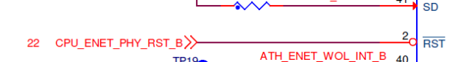
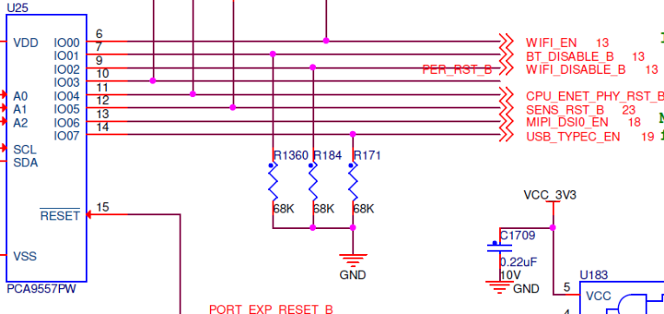
2：目前phy是使用的ENET0 connects AR8031
所以在include\configs\imx8qxp_mek.h\中定义 了：
#define CONFIG_PHY_ATHEROS
然后driver\net\phy\phy.c
int phy_init(void)
{
#ifdef CONFIG_PHY_ATHEROS
phy_atheros_init();
#endif
}
Drivers/net/phy/atheros.c
int phy_atheros_init(void)
{
phy_register(&AR8031_driver);
return 0;
}
static struct phy_driver AR8031_driver = {
.name = "AR8031/AR8033",
.uid = 0x4dd074,
.mask = 0xffffffef,
.features = PHY_GBIT_FEATURES,
.config = ar8031_config,
.startup = genphy_startup,
.shutdown = genphy_shutdown,
};
static int ar8031_config(struct phy_device *phydev)
{
if (phydev->interface == PHY_INTERFACE_MODE_RGMII_TXID ||
phydev->interface == PHY_INTERFACE_MODE_RGMII_ID) {
phy_write(phydev, MDIO_DEVAD_NONE, AR803x_PHY_DEBUG_ADDR_REG,
AR803x_DEBUG_REG_5);
phy_write(phydev, MDIO_DEVAD_NONE, AR803x_PHY_DEBUG_DATA_REG,
AR803x_RGMII_TX_CLK_DLY);
}

if (phydev->interface == PHY_INTERFACE_MODE_RGMII_RXID ||
phydev->interface == PHY_INTERFACE_MODE_RGMII_ID) {
phy_write(phydev, MDIO_DEVAD_NONE, AR803x_PHY_DEBUG_ADDR_REG,
AR803x_DEBUG_REG_0);
phy_write(phydev, MDIO_DEVAD_NONE, AR803x_PHY_DEBUG_DATA_REG,
AR803x_RGMII_RX_CLK_DLY);
}

phydev->supported = phydev->drv->features;

genphy_config_aneg(phydev);
genphy_restart_aneg(phydev);

return 0;
}
所以如果使用其它的PHY，需要检查driver\net\phy\phy.c
int phy_init(void)中定义的宏，并将宏加入到include\configs\imx8qxp_mek.h\
然后再检查其驱动Drivers/net/phy/atheros.c中定义 的驱动操作函数数组中的.config函数调用是否能正确配置PHY的初始化。

uboot debug信息

dm - Driver model low level access
=> dm tree
Class Probed Driver Name
----------------------------------------
root [ + ] root_drive root_driver
pinctrl [ + ] imx8_pinct |-- iomuxc
pinconfig [ + ] pinconfig | `-- imx8qxp-mek
pinconfig [ + ] pinconfig | |-- hoggrp
pinconfig [ + ] pinconfig | |-- lpuart0grp
pinconfig [ + ] pinconfig | |-- fec1grp
pinconfig [ + ] pinconfig | |-- fec2grp
pinconfig [ + ] pinconfig | |-- lpi1cgrp
pinconfig [ + ] pinconfig | |-- usdhc1grp
pinconfig [ ] pinconfig | |-- usdhc1grp100mhz
pinconfig [ ] pinconfig | |-- usdhc1grp200mhz
pinconfig [ + ] pinconfig | |-- usdhc2gpiogrp
pinconfig [ + ] pinconfig | |-- usdhc2grp
pinconfig [ ] pinconfig | |-- usdhc2grp100mhz
pinconfig [ ] pinconfig | |-- usdhc2grp200mhz
pinconfig [ ] pinconfig | |-- flexspi0grp
pinconfig [ ] pinconfig | |-- mipi_lvds0_i2c0_grp
pinconfig [ ] pinconfig | `-- mipi_lvds1_i2c0_grp
simple_bus [ + ] generic_si |-- imx8qx-pm
power_doma [ + ] imx8_power | |-- lsio_power_domain
power_doma [ ] imx8_power | | |-- lsio_pwm0
power_doma [ ] imx8_power | | |-- lsio_pwm1
power_doma [ ] imx8_power | | |-- lsio_pwm2
power_doma [ ] imx8_power | | |-- lsio_pwm3
power_doma [ ] imx8_power | | |-- lsio_pwm4
power_doma [ ] imx8_power | | |-- lsio_pwm5
power_doma [ ] imx8_power | | |-- lsio_pwm6
power_doma [ ] imx8_power | | |-- lsio_pwm7
power_doma [ ] imx8_power | | |-- lsio_kpp
power_doma [ + ] imx8_power | | |-- lsio_gpio0
power_doma [ + ] imx8_power | | |-- lsio_gpio1
power_doma [ + ] imx8_power | | |-- lsio_gpio2
power_doma [ + ] imx8_power | | |-- lsio_gpio3
power_doma [ + ] imx8_power | | |-- lsio_gpio4
power_doma [ + ] imx8_power | | |-- lsio_gpio5
power_doma [ + ] imx8_power | | |-- lsio_gpio6
power_doma [ + ] imx8_power | | |-- lsio_gpio7
power_doma [ ] imx8_power | | |-- lsio_gpt0
power_doma [ ] imx8_power | | |-- lsio_gpt1
power_doma [ ] imx8_power | | |-- lsio_gpt2
power_doma [ ] imx8_power | | |-- lsio_gpt3
power_doma [ ] imx8_power | | |-- lsio_gpt4
power_doma [ ] imx8_power | | |-- lsio_fspi0
power_doma [ ] imx8_power | | `-- lsio_fspi1
power_doma [ + ] imx8_power | |-- connectivity_power_domain
power_doma [ ] imx8_power | | |-- conn_usb0
power_doma [ ] imx8_power | | |-- conn_usb0_phy
power_doma [ ] imx8_power | | |-- conn_usb1
power_doma [ ] imx8_power | | |-- conn_usb2
power_doma [ ] imx8_power | | |-- conn_usb2_phy
power_doma [ + ] imx8_power | | |-- conn_sdhc0
power_doma [ + ] imx8_power | | |-- conn_sdhc1
power_doma [ ] imx8_power | | |-- conn_sdhc2
power_doma [ + ] imx8_power | | |-- conn_enet0
power_doma [ + ] imx8_power | | |-- conn_enet1
power_doma [ ] imx8_power | | |-- conn_nand
power_doma [ ] imx8_power | | |-- conn_mlb0
power_doma [ ] imx8_power | | |-- conn_dma4_ch0
power_doma [ ] imx8_power | | |-- conn_dma4_ch1
power_doma [ ] imx8_power | | |-- conn_dma4_ch2
power_doma [ ] imx8_power | | |-- conn_dma4_ch3
power_doma [ ] imx8_power | | `-- conn_dma4_ch4
power_doma [ ] imx8_power | |-- audio_power_domain
power_doma [ ] imx8_power | | |-- audio_asrc0
power_doma [ ] imx8_power | | |-- audio_asrc1
power_doma [ ] imx8_power | | |-- audio_esai0
power_doma [ ] imx8_power | | |-- audio_spdif0
power_doma [ ] imx8_power | | |-- audio_sai0
power_doma [ ] imx8_power | | |-- audio_sai1
power_doma [ ] imx8_power | | |-- audio_sai2
power_doma [ ] imx8_power | | |-- audio_sai3
power_doma [ ] imx8_power | | |-- audio_sai4
power_doma [ ] imx8_power | | |-- audio_sai5
power_doma [ ] imx8_power | | |-- audio_gpt5
power_doma [ ] imx8_power | | |-- audio_gpt6
power_doma [ ] imx8_power | | |-- audio_gpt7
power_doma [ ] imx8_power | | |-- audio_gpt8
power_doma [ ] imx8_power | | |-- audio_gpt9
power_doma [ ] imx8_power | | |-- audio_gpt10
power_doma [ ] imx8_power | | |-- audio_amix
power_doma [ ] imx8_power | | |-- audio_mqs0
power_doma [ ] imx8_power | | |-- audio_hifi
power_doma [ ] imx8_power | | |-- audio_ocram
power_doma [ ] imx8_power | | |-- audio_mclkout0
power_doma [ ] imx8_power | | |-- audio_mclkout1
power_doma [ ] imx8_power | | |-- audio_audiopll0
power_doma [ ] imx8_power | | |-- audio_audiopll1
power_doma [ ] imx8_power | | |-- audio_audioclk0
power_doma [ ] imx8_power | | `-- audio_audioclk1
power_doma [ + ] imx8_power | |-- dma_power_domain
power_doma [ ] imx8_power | | |-- dma_flexcan0
power_doma [ ] imx8_power | | |-- dma_flexcan1
power_doma [ ] imx8_power | | |-- dma_flexcan2
power_doma [ ] imx8_power | | |-- dma_ftm0
power_doma [ ] imx8_power | | |-- dma_ftm1
power_doma [ ] imx8_power | | |-- dma_adc0
power_doma [ ] imx8_power | | |-- dma_lpi2c0
power_doma [ + ] imx8_power | | |-- dma_lpi2c1
power_doma [ ] imx8_power | | |-- dma_lpi2c2
power_doma [ ] imx8_power | | |-- dma_lpi2c3
power_doma [ + ] imx8_power | | |-- dma_lpuart0
power_doma [ ] imx8_power | | |-- dma_lpuart1
power_doma [ ] imx8_power | | |-- dma_lpuart2
power_doma [ ] imx8_power | | |-- dma_lpuart3
power_doma [ ] imx8_power | | |-- dma_spi0
power_doma [ ] imx8_power | | |-- dma_spi1
power_doma [ ] imx8_power | | |-- dma_spi2
power_doma [ ] imx8_power | | |-- dma_spi3
power_doma [ ] imx8_power | | |-- dma_pwm0
power_doma [ ] imx8_power | | `-- dma_lcd0
power_doma [ ] imx8_power | |-- gpu-power-domain
power_doma [ ] imx8_power | | `-- gpu0
power_doma [ ] imx8_power | |-- vpu-power-domain
power_doma [ ] imx8_power | | `-- vpu_core
power_doma [ + ] imx8_power | |-- hsio-power-domain
power_doma [ + ] imx8_power | | |-- PD_HSIO_SERDES_1
power_doma [ + ] imx8_power | | | `-- hsio_pcie1
power_doma [ + ] imx8_power | | `-- hsio_gpio
power_doma [ ] imx8_power | |-- cm40_power_domain
power_doma [ ] imx8_power | | |-- cm40_i2c
power_doma [ ] imx8_power | | `-- cm40_intmux
power_doma [ ] imx8_power | |-- dc0_power_domain
power_doma [ ] imx8_power | | |-- dc0_pll0
power_doma [ ] imx8_power | | | `-- dc0_pll1
power_doma [ ] imx8_power | | |-- mipi0_dsi_power_domain
power_doma [ ] imx8_power | | | |-- lvds0_power_domain
power_doma [ ] imx8_power | | | |-- mipi0_dsi_i2c0
power_doma [ ] imx8_power | | | |-- mipi0_dsi_i2c1
power_doma [ ] imx8_power | | | `-- mipi0_dsi_pwm0
power_doma [ ] imx8_power | | `-- mipi1_dsi_power_domain
power_doma [ ] imx8_power | | |-- lvds1_power_domain
power_doma [ ] imx8_power | | |-- mipi1_dsi_i2c0
power_doma [ ] imx8_power | | |-- mipi1_dsi_i2c1
power_doma [ ] imx8_power | | `-- mipi1_dsi_pwm0
power_doma [ ] imx8_power | `-- imaging_power_domain
power_doma [ ] imx8_power | |-- mipi_csi0_power_domain
power_doma [ ] imx8_power | | |-- mipi_csi0_i2c
power_doma [ ] imx8_power | | `-- mipi_csi0_pwm
power_doma [ ] imx8_power | |-- imaging_pdma1
power_doma [ ] imx8_power | |-- imaging_pdma2
power_doma [ ] imx8_power | |-- imaging_pdma3
power_doma [ ] imx8_power | |-- imaging_pdma4
power_doma [ ] imx8_power | |-- imaging_pdma5
power_doma [ ] imx8_power | |-- imaging_pdma6
power_doma [ ] imx8_power | `-- imaging_pdma7
thermal [ ] imx_sc_the |-- thermal-sensor
thermal [ ] imx_sc_the | `-- cpu-thermal0
gpio [ + ] gpio_mxc |-- gpio@5d080000
gpio [ + ] gpio_mxc |-- gpio@5d090000
gpio [ + ] gpio_mxc |-- gpio@5d0a0000
gpio [ + ] gpio_mxc |-- gpio@5d0b0000
gpio [ + ] gpio_mxc |-- gpio@5d0c0000
gpio [ + ] gpio_mxc |-- gpio@5d0d0000
gpio [ + ] gpio_mxc |-- gpio@5d0e0000
gpio [ + ] gpio_mxc |-- gpio@5d0f0000
i2c [ ] imx_lpi2c |-- i2c@56226000
simple_bus [ ] generic_si |-- camera
i2c [ ] imx_lpi2c |-- i2c@56246000
i2c [ + ] imx_lpi2c |-- i2c@5a810000
i2c_mux [ + ] pca954x | |-- mux@71
i2c [ ] i2c_mux_bu | | |-- i2c@0
i2c [ ] i2c_mux_bu | | |-- i2c@1
i2c [ ] i2c_mux_bu | | |-- i2c@2
i2c [ + ] i2c_mux_bu | | `-- i2c@3
gpio [ + ] pca953x | | |-- gpio@1a
gpio [ ] pca953x | | `-- gpio@1d
i2c_generi [ + ] i2c_generi | `-- generic_50
usb [ ] ehci_mx6 |-- usb@5b0d0000
usb [ ] xhci_imx8 |-- usb@0x5b110000
serial [ + ] serial_lpu |-- serial@5a060000
mmc [ + ] fsl-esdhc- |-- usdhc@5b010000
blk [ ] mmc_blk | `-- usdhc@5b010000.blk
mmc [ + ] fsl-esdhc- |-- usdhc@5b020000
blk [ + ] mmc_blk | `-- usdhc@5b020000.blk
eth [ + ] fecmxc |-- ethernet@5b040000
eth [ + ] fecmxc |-- ethernet@5b050000
spi [ ] fsl_fspi |-- flexspi@05d120000
spi_flash [ ] spi_flash_ | `-- mt35xu512aba@0
simple_bus [ + ] generic_si `-- regulators
regulator [ + ] fixed regu |-- usdhc2_vmmc
regulator [ ] fixed regu `-- regulator@0

=> fdt
=> pri
…
fdt_addr=0x83000000
…
=>fdt addr ${fdt_addr}
=>fdt print
会打印出DTB文件内容。

